Тамбовское областное государственное бюджетное профессиональное образовательное учреждение «Многоотраслевой колледж»

**Учебно-методическое пособие**

**по подготовке и защите**

**выпускной квалификационной работы студентов специальности 08.02.01**

**«Строительство и эксплуатация зданий и сооружений»**

Моршанск, 2019

Рассмотрено

Предметной (цикловой) комиссией

специальных архитектурно - строительных

дисциплин.

Протокол № ____ «____»_______2019 г.

Председатель предметной (цикловой) комиссии

__________________ Н.Ю. Кулешова

Составители:

Н.Ю.Кулешова- преподаватель высшей квалификационной категории,

В.В.Балабанова, И.И. Шитикова - преподаватели ТОГБПОУ «Многоотраслевой колледж».

Рецензенты:

Дюжев А.А.- заслуженный строитель РФ, специалист администрации Моршанского района;

Бовина Н.Н.- методист, преподаватель ТОГБПОУ «Многоотраслевой колледж».

**Аннотация**

Настоящее учебное пособие разработано в целях оказания помощи студентам по подготовке и защите выпускной квалификационной работы.

Методические материалы содержат тематику выпускной квалификационной работы, примеры заполнения листов, расчетов, методические указания по оформлению работы, список рекомендуемой литературы.

Пособие составлено в соответствии с Федеральным государственным образовательным стандартом среднего профессионального образования. В нем отражен, обобщен передовой опыт и научные достижения в решении задач, стоящих перед отраслью на современном этапе.

Учебно-методическое пособие предназначено для студентов профессиональных образовательных организаций, обучающихся по специальности 08.02.01 «Строительство и эксплуатация зданий и сооружений» квалификация – техник.

**Содержание.**

Введение

**1. Организация выполнения и защиты выпускной**

**квалификационной работы**

1.1 Общие положения

1.2 Определение темы выпускной квалификационной работы

1.3 Руководство выпускной квалификационной работой

**1.4. Общая структура работы ( дипломного проекта)**

**1.5. Подготовка к защите и защита.**

1.5.1.Оценка компетенций выпускников

1.5.2. Рецензирование дипломных проектов

1.5.3.Требования к защите проекта

1.5.4.Критерии оценивания защиты дипломного проекта

1.5.5.Примерные вопросы, задаваемые на защите дипломного

проекта по архитектурно-строительному разделу.

1.5.6.Примерные вопросы, задаваемые на защите дипломного

проекта по расчетно-конструктивному разделу.

1.5.7.Примерные вопросы, задаваемые на защите дипломного

проекта по организационно-технологическому разделу.

1.5.8.Примерные вопросы, задаваемые на защите дипломного

проекта по экономическому разделу и охране труда, окружающей

среды и противопожарная безопасность.

1.5.9. Защита выпускных квалификационных работ

**2. Оформление графической части выпускной**

**квалификационной работы ( дипломного проекта).**

2.1. Содержание и оформление графической части проекта

**3. Оформление и содержание пояснительной записки**

**выпускной квалификационной работы ( дипломного проекта).**

3.1. Общие требования к оформлению пояснительной

записки выпускной квалификационной работы по всем темам

3.2. Содержание пояснительной записки архитектурно-

строительного раздела 1.

3.3. Содержание расчетно-конструктивного раздела 2.

3.4.Содержание организационно-технологического раздела 3.

3.5.Содержание раздела 4. Охрана труда, окружающей среды и противопожарная безопасность.

3.6. Содержание экономического раздела 5.

**Список используемой литературы**

**Приложения**

**Введение**

В соответствии с частью 5 статьи 59 Федерального закона от 29 декабря 2012 г. N 273-ФЗ «Об образовании в Российской Федерации» итоговая аттестация ( дипломное проектирование) выпускников, является завершающим этапом обучения по программам среднего профессионального образования по специальности **08.02.01. Строительство и эксплуатация зданий и сооружений,** базовой подготовки.

Программа государственной итоговой аттестации выпускников по специальности **08.02.01. Строительство и эксплуатация зданий и сооружений,** базовой подготовки, разработана в соответствии со статьей 59 Федерального закона от 29 декабря 2012 г. N 273-ФЗ «Об образовании в Российской Федерации», с требованиями Федерального Государственного образовательного стандарта среднего профессионального образования по названной специальности и порядком проведения государственной итоговой аттестации по образовательным программам среднего профессионального образования, утвержденным приказом Министерством образования и науки РФ от 16.08.2013г. №968.

Итоговая аттестация позволяет в полной мере оценить степень подготовленности выпускников к непростой деятельности в качестве специалиста в области строительства и эксплуатации зданий и сооружений, используя освоенные виды профессиональной деятельности.

Программа государственной итоговой аттестации (далее программа ГИА) – является частью основной профессиональной образовательной

программы в соответствии с ФГОС по специальности **08.02.01.Строительство и эксплуатация зданий и сооружений**, базовой подготовки, в части освоения видов профессиональной деятельности (ВПД) специальности:

1.Участие в проектировании зданий и сооружений;

2.Выполнение технологических процессов при строительстве, эксплуатации и реконструкции строительных объектов;

3. Организация деятельности структурных подразделений при выполнении строительно-монтажных работ, эксплуатации и реконструкции зданий и сооружений;

4. Организация видов работ при эксплуатации и реконструкции строительных объектов;

и соответствующих профессиональных компетенций (ПК):

**ВПД 1. Участие в проектировании зданий и сооружений**

ПК 1.1. Подбирать строительные конструкции и разрабатывать несложные узлы и детали конструктивных элементов зданий.

ПК 1.2. Разрабатывать архитектурно-строительные чертежи с использованием информационных технологий.

ПК 1.3. Выполнять несложные расчеты и конструирование строительных конструкций.

ПК 1.4. Участвовать в разработке проекта производства работ с применением информационных технологий.

**ВПД 2. Выполнение технологических процессов при строительстве, эксплуатации и реконструкции строительных объектов**

ПК 2.1. Организовывать и выполнять подготовительные работы на строительной площадке.

ПК 2.2. Организовывать и выполнять строительно-монтажные, ремонтные и работы по реконструкции строительных объектов.

ПК 2.3. Проводить оперативный учет объемов выполняемых работ и расхода материальных ресурсов.

ПК 2.4. Осуществлять мероприятия по контролю качества выполняемых работ.

**ВПД 3. Организация деятельности структурных подразделений при выполнении строительно-монтажных работ, эксплуатации и реконструкции зданий и сооружений;**

ПК 3.1. Осуществлять оперативное планирование деятельности структурных подразделений при проведении строительно-монтажных работ, текущего содержания и реконструкции строительных объектов.

ПК 3.2. Обеспечивать работу структурных подразделений при выполнении производственных задач.

ПК 3.3. Контролировать и оценивать деятельность структурных подразделений.

ПК 3.4. Обеспечивать соблюдения требований охраны труда, безопасности жизнедеятельности и защиту окружающей среды при выполнении строительно-монтажных и ремонтных работ и работ по реконструкции строительных объектов.

**ВПД 4. Организация видов работ при эксплуатации и реконструкции строительных объектов**

ПК 4.1. Принимать участие в диагностике технического состояния конструктивных элементов эксплуатируемых зданий.

ПК 4.2. Организовывать работу по технической эксплуатации зданий и сооружений.

ПК 4.3. Выполнять мероприятия по технической эксплуатации конструкций и инженерного оборудования зданий.

ПК 4.4. Осуществлять мероприятия по оценке технического состояния и реконструкции зданий.

Работа над дипломным проектированием призвана способствовать выработке у студентов технически грамотно и последовательно обосновывать принимаемые ими решения реальных задач, используя для этого фон темы, заданной для проектирования.

Завершающим этапом обучения и заключительной формой контроля студентов по этой специальности является выполнение и защита дипломного проекта, позволяющего выявить профессиональные и общие компетенции выпускника, освоенные в процессе обучения и применяемые в современных условиях при решении профессиональных задач.

**1. Организация выполнения и защиты выпускной квалификационной работы.**

**1.1.Общие положения**

1.1.1 В соответствии с требованиями ФГОС по программам СПО профессиональная образовательная организация реализующая программы СПО (далее — образовательная организация), для оценки степени и уровня освоения обучающимся образовательных программ СПО должна обеспечивать процедуру проведения государственной итоговой аттестации (далее — ГИА).

1.1.2 В соответствии с ФГОС СПО выпускная квалификационная работа (далее – ВКР) является обязательной частью ГИА. ГИА включает подготовку и защиту ВКР (дипломный проект). Согласно ФГОС в учебном плане на подготовку и защиту ВКР по специальности отводится шесть недель, из них на подготовку ВКР — пять недель и на защиту ВКР — одна неделя.

1.1.3 Цель защиты ВКР — установление соответствия результатов освоения студентами образовательных программ СПО, соответствующим требованиям ФГОС СПО.

1.1.4 Государственная экзаменационная комиссия (далее — ГЭК) формируется из преподавателей образовательной организации, имеющих высшую или первую квалификационную категорию; лиц, приглашенных из сторонних организаций: преподавателей, имеющих высшую или первую квалификационную категорию, представителей работодателей или их объединений по профилю подготовки выпускников.

Состав ГЭК утверждается распорядительным актом образовательной организации.

Возглавляет ГЭК председатель, который организует и контролирует деятельность ГЭК, обеспечивает единство требований, предъявляемых к выпускникам.

Программа ГИА, требования к выпускным квалификационным работам, а также критерии оценки знаний утверждаются образовательной организацией после их обсуждения на заседании педагогического совета образовательной организации с участием председателей ГЭК.

Председателем ГЭК образовательной организации утверждается лицо, не работающее в образовательной организации, из числа:

• руководителей или заместителей руководителей организаций, осуществляющих образовательную деятельность по профилю подготовки выпускников, имеющих ученую степень и (или) ученое звание;

• руководителей или заместителей руководителей организаций, осуществляющих образовательную деятельность по профилю подготовки выпускников, имеющих высшую квалификационную категорию;

• ведущих специалистов — представителей работодателей или их объединений по профилю подготовки выпускников.

Руководитель образовательной организации является заместителем председателя ГЭК.

1.1.5 К ГИА допускается обучающийся, не имеющий академической задолженности и в полном объеме выполнивший учебный план или индивидуальный учебный план по осваиваемой образовательной программе СПО.

Необходимым условием допуска к ГИА (подготовке и защите ВКР) является представление документов, подтверждающих освоение обучающимися общих и профессиональных компетенций при изучении теоретического материала и прохождении практики по каждому из основных видов профессиональной деятельности.

1.1.6 Подготовка и защита ВКР способствует систематизации, расширению освоенных во время обучения знаний по общепрофессиональным дисциплинам, профессиональным модулям и закреплению знаний выпускника по специальности при решении разрабатываемых в выпускной квалификационной работе конкретных задач, а также выяснению уровня подготовки выпускника к самостоятельной работе и направлены на проверку качества полученных обучающимся знаний и умений, сформированности общих и профессиональных компетенций, позволяющих решать профессиональные задачи.

**1.2 Определение темы выпускной квалификационной работы**

1.2.1 Темы ВКР определяются образовательной организацией и должны отвечать современным требованиям развития высокотехнологичных отраслей науки, техники, производства, экономики, культуры и образования, иметь практико-ориентированный характер.

Обучающемуся предоставляется право выбора темы ВКР, в том числе предложения своей тематики с необходимым обоснованием целесообразности ее разработки для практического применения. При этом тематика ВКР должна соответствовать содержанию одного или нескольких профессиональных модулей, входящих в образовательную программу СПО.

1.2.2 Перечень тем разрабатывается преподавателями образовательных организаций и обсуждается на заседаниях профильных цикловых комиссий образовательной организации с участием председателей ГЭК. Целесообразно перечень тем согласовывать с представителями работодателей или их объединений по профилю подготовки выпускников в рамках профессиональных модулей.

Для подготовки ВКР студенту назначается руководитель.

1.2.3 Экспертиза на соответствие требованиям ФГОС, разработанных заданий на ВКР, основных показателей оценки результатов выполнения и защиты работ, осуществляется на заседании учебно-методической комиссии образовательной организации.

1.2.4 ВКР должна иметь актуальность, новизну и практическую значимость и выполняться, по возможности, по предложениям (заказам) предприятий, организаций или образовательных организаций.

Выполненная выпускная квалификационная работа в целом должна:

• соответствовать разработанному заданию;

• включать анализ источников по теме с обобщениями и выводами, сопоставлениями и оценкой различных точек зрения;

• продемонстрировать требуемый уровень общенаучной и специальной подготовки выпускника, его способность и умение применять на практике освоенные знания, практические умения, общие и профессиональные компетенции в соответствии с ФГОС СПО.

1.2.5 ВКР выполняется выпускником с использованием собранных им лично материалов, в том числе в период прохождения преддипломной практики, а также работы над выполнением курсовых проектов.

1.2.6. При определении темы ВКР следует учитывать, что ее содержание может основываться:

• на обобщении результатов выполненных курсовых проектов, если она выполнялась в рамках соответствующего профессионального модуля;

• на использовании результатов выполненных ранее практических заданий.

Выбор темы ВКР обучающимся осуществляется до начала производственной практики (преддипломной), что обусловлено необходимостью сбора практического материала в период ее прохождения.

Ниже перечислим **примерные темы квалификационных выпускных работ**

|  |  |  |
| --- | --- | --- |
| **№п/п** | **Тема выпускной квалификационной работы** | **Соответствие модулям** |
| 1 | Жилой дом совмещенный с магазином | ПМ 1, ПМ 2 МДК2.1, ПМ 3 |
| 2 | 2 – этажный 4 – квартирный жилой дом с отдельными входами | ПМ 1, ПМ 2 МДК 2.1, ПМ 3 |
| 3 | Районная агрохимическая лаборатория | ПМ 1, ПМ 2 МДК 2.1, ПМ 3 |
| 4 | Одноэтажный двухквартирный жилой дом с 3-комнатными квартирами | ПМ 1, ПМ 2 МДК 2.1,ПМ 3 |
| 5 | Детские ясли – сад на 30 мест | ПМ 1, ПМ 2 МДК 2.1,ПМ 3 |
| 6 | Таун-хаус | ПМ 1, ПМ 2 МДК 2.1,ПМ 3 |
| 7 | Клуб с залом на 300 мест | ПМ 1, ПМ 2 МДК 2.1,ПМ 3 |
| 8 | Детские ясли – сад на 50 мест | ПМ 1, ПМ 2 МДК 2.1,ПМ 3 |
| 9 | Двухэтажный двухсекционный дом на 12 квартир | ПМ 1, ПМ 2 МДК 2.1,ПМ 3 |
| 10 | 3 этажный 2-секционный кирпичный дом | ПМ 1, ПМ 2 МДК 2.1,ПМ 3 |
| 11 | Четырехэтажный 28 квартирный жилой дом с однокомнатными квартирами | ПМ 1, ПМ 2 МДК 2.1,ПМ 3 |
| 12 | Двухэтажный 4 – квартирный дом с 5 – комнатными квартирами | ПМ 1, ПМ 2 МДК 2.1,ПМ 3 |
| 13 | Комплексный приемный пункт на 3 рабочих места | ПМ 1, ПМ 2 МДК 2.1,ПМ 3 |
| 14 | Одноэтажный четырехквартирный жилой дом | ПМ 1, ПМ 2 МДК 2.1,ПМ 3 |
| 15 | Интернат при школе на 120 мест | ПМ 1, ПМ 2 МДК 2.1,ПМ 3 |
| 16 | 4-этажный жилой дом | ПМ 1, ПМ 2 МДК 2.1,ПМ 3 |
| 17 | 4– этажный жилой дом для малосемейных коридорного типа | ПМ 1, ПМ 2 МДК 2.1,ПМ 3 |
| 18 | Здание жилищно–эксплуатационной организации | ПМ 1, ПМ 2 МДК 2.1,ПМ 3 |
| 19 | Столовая на 35 мест | ПМ 1, ПМ 2 МДК 2.1,ПМ 3 |
| 20 | Спальный корпус интерната на 80 мест | ПМ 1, ПМ 2 МДК 2.1,ПМ 3 |
| 21 | 3 – этажный 12 – квартирный жилой дом | ПМ 1, ПМ 2 МДК 2.1,ПМ 3 |
| 22 | 5-этажный 30-квартиный жилой дом | ПМ 1, ПМ 2 МДК 2.1,ПМ 3 |
| 23 | Загородный дом | ПМ 1, ПМ 2 МДК 2.1,ПМ 3 |
| 24 | Мансардный жилой дом | ПМ 1, ПМ 2 МДК 2.1,ПМ 3 |
| 25 | Двухэтажный 18-квартирный 3-секционный жилой дом | ПМ 1, ПМ 2 МДК 2.1,ПМ 3 |
| 26 | Детские ясли – сад на 160 мест | ПМ 1, ПМ 2 МДК 2.1,ПМ 3 |
| 27 | Двухэтажный жилой дом | ПМ 1, ПМ 2 МДК 2.1,ПМ 3 |
| 28 | 5 – этажный 20 квартирный жилой дом | ПМ 1, ПМ 2 МДК 2.1,ПМ 3 |
| 29 | 4-этажный односекционный 16-квартирный жилой дом | ПМ 1, ПМ 2 МДК 2.1,ПМ 3 |
| 30 | Загородный коттедж | ПМ 1, ПМ 2 МДК 2.1,ПМ 3 |
| 31 | Загородный дом с гаражом | ПМ 1, ПМ 2 МДК 2.1,ПМ 3 |
| 32 | Двухэтажный 4-х квартирный дом с трехкомнатными квартирами в двух уровнях | ПМ 1, ПМ 2 МДК 2.1. ПМ 3 |
| 33 | Одноэтажный дом | ПМ 1, ПМ 2 МДК 2.1, ПМ 3 |
| 34 | Комплексный приемный пункт на 10 рабочих мест с гостиницей на 15 мест | ПМ 1, ПМ 2 МДК 2.1,ПМ 3 |
| 35 | 6-ти квартирный кирпичный жилой дом | ПМ 1, ПМ 2 МДК 2.1,ПМ 3 |
| 36 | Двухэтажный загородный дом | ПМ 1, ПМ 2 МДК 2.1,ПМ 3 |
| 37 | 3-этажное общежитие на 60 мест для рабочих и служащих | ПМ 1, ПМ 2 МДК 2.1,ПМ 3 |
| 38 | 2-этажный 3-секционный 12-квартирный жилой дом | ПМ 1, ПМ 2 МДК 2.1,ПМ 3 |

**1.3. Руководство выпускной квалификационной работой**

1.3.1 Перечень тем выпускных квалификационных работ, закрепление их за студентами, назначение руководителей осуществляются распорядительным актом образовательной организации.

К каждому руководителю ВКР может быть одновременно прикреплено не более восьми выпускников.

1.3.2 В обязанности руководителя ВКР входят:

• консультации по разработке задания на подготовку ВКР:

- по вопросам содержания и последовательности выполнения ВКР;

- в подборе информационных источников литературы;

- в подготовке презентации и доклада для защиты ВКР;

• контроль хода выполнения ВКР в соответствии с установленным графиком в форме регулярного обсуждения руководителем и обучающимся хода работ;

• предоставление письменного отзыва на ВКР.

1.3.3 Задание для каждого обучающегося разрабатывается в соответствии с утвержденной темой.

Задание на ВКР рассматривается цикловыми комиссиями, подписывается руководителем ВКР и утверждается заместителем руководителя по направлению деятельности.

1.3.4 В отдельных случаях допускается выполнение ВКР группой обучающихся. При этом индивидуальные задания выдаются каждому обучающемуся.

1.3.5 Задание на ВКР выдается обучающемуся не позднее чем за две недели до начала производственной практики (преддипломной).

1.3.6 По завершении обучающимся подготовки ВКР руководитель проверяет качество работы, подписывает ее и вместе с заданием и своим письменным отзывом передает заместителю руководителя по направлению деятельности.

1.3.7 В отзыве руководителя ВКР указываются характерные особенности работы, ее достоинства и недостатки, а также отношение обучающегося к выполнению ВКР, проявленные (не проявленные) им способности, оцениваются уровень освоения общих и профессиональных компетенций, знания, умения обучающегося, продемонстрированные им при выполнении ВКР, а также степень самостоятельности обучающегося и его личный вклад в раскрытие проблем и разработку предложений по их решению. Заканчивается отзыв выводом о возможности (невозможности) допуска ВКР к защите.

1.3.8 В обязанности консультанта ВКР входят:

• руководство разработкой индивидуального плана подготовки и выполнения ВКР в части содержания консультируемого вопроса;

• оказание помощи обучающемуся в подборе необходимой литературы в части содержания консультируемого вопроса;

• контроль хода выполнения ВКР в части содержания консультируемого вопроса.

**1.4. Общая структура работы ( дипломного проекта)**

1.4.1. Структура работы (дипломного проекта) состоит из графической части и пояснительной записки.

Пояснительная записка включает:

- титульный лист ;

- задание на выполнение работы;

- содержание;

- введение;

- основную часть: архитектурно-строительный раздел, расчетно-конструктивный раздел, организационно- технологический раздел, безопасность и экологичность проектных решений, экономический раздел;

- выводы и предложения (заключение);

- список использованной литературы;

Содержаниеквалифицированной выпускной работы должно соответствовать названию темы. В ней должны быть рассмотрены все вопросы, предусмотренные индивидуальным заданием.

**Титульный лист**

Титульный лист является первым листом выпускной квалификационной работы и заполняется по форме (приложения 1)

**Задание на выполнение работы**

Индивидуальное задание на выполнение выпускной квалифицированной работы помещается на третьей странице работы. В нем указывается тема задания требующая разработки, номер протокола цикловой комиссии. Задание на выполнение выпускной квалифицированной работы должно быть выдано до начала преддипломной практики за 2 недели.

**Содержание**

Содержание включает введение, наименование всех разделов и подразделов, выводы и предложения, список использованной литературы с указанием номеров страниц, на которых размещается начало материала разделов, подразделов или пунктов.

**Введение**

Введение должно быть кратким (1-2 страницы).

Во введении следует показать актуальность темы исследования и дать обоснование ее выбора. Актуальность темы доказывается на основе материалов, принятых по данной проблеме Правительством, Госдумой, Президентом РФ. Здесь же обосновывается теоретическое и практическое значение исследования.

**Основная часть**

Дипломный проект состоит из пояснительной записки и графической части.

Требования к содержанию графической части дипломного проекта.

**Графическая часть** выполняется в карандаше или с использованием компьютерных технологий с соблюдением ГОСТ, СПДС и ЕСКД на оформление рабочих чертежей.

**1.5. Подготовка к защите и защита**

Оценочные средства для государственной итоговой аттестации выпускников колледжа включают задание на выполнение, основные показатели оценки результатов и критерии оценки результатов выполнения и защиты выпускной квалификационной работы. По направленности дипломные проекты для специальности 08.02.01. «Строительство и эксплуатация зданий и сооружений» .

1) Задание на выполнение выпускной квалификационной работы имеет общую тему ВКР и перечень задач/вопросов в виде кратких формулировок действий (деятельности), которые следует выполнить и/или описаний результата, который нужно получить, исходных данных: условий и ресурсного обеспечения, необходимых для выполнения работ.

2) Достижение показателей оценки результатов выполнения и защиты дипломного проекта оценивается государственной аттестационной комиссией в контексте актуальности, практической значимости, новизны, исполнительского уровня, технического, информационного и финансового обеспечения.

3) Критерии оценки результатов выполнения и защиты дипломного проекта должны быть простыми для понимания, однозначными и непротиворечивыми. Допускается применение среднего бинарного признака (освоен/не освоен) оценивания знаний, умений и способностей выпускников.

4) Защита выпускной квалификационной работы (продолжительность защиты до 45 минут) включает доклад студента (не более 15-20 минут) с демонстрацией выполненных чертежей, разбор отзыва руководителя и рецензии, вопросы членов комиссии, ответы студента. Может быть предусмотрено выступление руководителя выпускной работы, а также рецензента.

**1.5.1.Оценка компетенций выпускников**

1. Оценка компетенций выпускников колледжа проводится государственной аттестационной комиссией с учетом оценок:

- общих и профессиональных компетенций выпускников образовательного учреждения, продемонстрированных при выполнении и защите выпускных квалификационных работ;

- компетенций выпускников, сделанных членами государственной аттестационной комиссии, на основании содержания документов характеризующих их образовательные достижения, полученные вне рамок основной профессиональной образовательной программы.

2. Оценка компетенций выпускников по результатам выполнения и защиты выпускных квалификационных работ проводится на основании средней величины бинарного альтернативного признака (освоен/не освоен), сделанной членами государственной итоговой аттестации по показателям и критериям оценки результата выполнения и защиты ВКР.

3. Оценка общих и профессиональных компетенций в форме освоен/не освоен проводится специалистами образовательного учреждения по результатам промежуточной аттестации обучающихся по учебным дисциплинам и профессиональным модулям

Уровень подготовки студентов по результатам промежуточной аттестации обучающихся по учебным дисциплинам и профессиональным модулям определяется оценками «отлично», «хорошо», «удовлетворительно» и «зачтено» («зачет»), которые выставляются специалистами образовательного учреждения и указываются в сводной ведомости.

4. На основании содержания документов характеризующих образовательные достижения выпускников, полученных вне рамок основной профессиональной образовательной программы, членами государственной аттестационной комиссии может осуществляться оценка их компетенций в форме бинарного альтернативного признака (освоен/не освоен).

5. Интегральная оценка компетенций выпускников колледжа осуществляется членами государственной аттестационной комиссии по средней величине оценок общих и профессиональных компетенций выпускников.

6. Система оценки компетенций аттестуемых.

На этапе государственной итоговой аттестации государственная аттестационная комиссия формирует матрицу оценок достижений обучающихся по результатам выполнения и защиты выпускной квалификационной работы (ВКР). При этом учитываются оценки рецензента и руководителя, сделанные по основным показателям оценки результатов.

Интегральная оценка результатов выполнения и защиты ВКР определяется как средняя величина по каждому из основных показателей оценки результатов.

Матрица оценок по результатам выполнения и защиты ВКР

|  |  |  |  |  |  |  |
| --- | --- | --- | --- | --- | --- | --- |
| ФИО студента | Код компетен-ции | Оценка членов ГАК | | Рецензия | Отзыв руководите-ля | Интеграль-ная оценка выполнения и защиты ВКР |
| Выпол-нение ВКР | Защита ВКР |
| 1.Иванов И.И. | ПК 2.1. |  |  |  |  |  |
| ПК 2.2. |  |  |  |  |  |
| ПК 2.3. |  |  |  |  |  |
| ПК 2.4. |  |  |  |  |  |
| ОК 1-10 |  |  |  |  |  |
| 2.Петров А.С.…. | ПК1.1. |  |  |  |  |  |
| ПК 2.2. |  |  |  |  |  |
| ПК 2.3. |  |  |  |  |  |
| ПК 2.4. |  |  |  |  |  |
| ОК 1-10 |  |  |  |  |  |
| 3…. |  |  |  |  |  |  |

**1.5.2. Рецензирование дипломных проектов**

Рецензенты дипломных проектов назначаются директором колледжа по согласованию с председателем Государственной экзаменационной комиссии из числа опытных инженеров или преподавателей специальных дисциплин, не являющихся руководителями дипломных проектов или консультанты по отдельным вопросам.

Рецензия должна обязательно включать:

а) заключение о соответствии выполненного дипломного проекта дипломному заданию;

б) характеристику выполнения каждого раздела проекта, использование выпускником последних достижений науки и техники, глубины экономических обоснований, принятых в проекте решений;

в) оценку качества выполнения графической части проекта и пояснительной записки к дипломному проекту;

г) перечень положительных качеств дипломного проекта и его основных недостатков (если последние имеют место);

д) отзыв о проекте в целом, заключение о возможности использования работы студента на производстве.

Студент должен быть ознакомлен с содержанием рецензии не позднее, чем за день до защиты проекта.

Внесение изменений в дипломный проект после получения рецензии **не допускается.**

Допуск студентов к защите дипломных проектов объявляется приказом директора колледжа.

**1.5.3.Требования к защите проекта**

1. Защита дипломного проекта проходит на заседании Государственной аттестационной комиссии.

2. Дата защиты устанавливается планом учебного процесса.

3. Защита дипломного проекта включает в себя устный доклад студента и ответы на вопросы членов комиссии.

4. Общая продолжительность доклада не должна превышать 15 минут.

5. В докладе студента должны быть отражены следующие вопросы:

- название дипломного проекта;

- актуальность темы, цели и задачи дипломного проекта;

- структура дипломного проекта;

- знание нормативной базы по данной проблеме;

- анализ существующей ситуации;

- творческий характер дипломного проекта, отличающийся определённой новизной;

- основные результаты, полученные студентом.

6. Решение комиссии по результатам защиты принимаются на закрытом заседании членов комиссии после окончания процедуры защиты.

7. Результаты защиты объявляются в тот же день и оформляются оценкой:

91 – 100 баллов оценка - «отлично»;

76 – 90 баллов оценка - «хорошо»;

60 – 75 баллов оценка - «удовлетворительно»;

59 и менее оценка - «неудовлетворительно».

При выставлении оценки члены комиссии руководствуются критериями оценки, представленными ниже.

Работа выпускника над основной частью и всей пояснительной запиской позволяет руководителю и членам ГЭК оценить следующие общие компетенции:

ОК 1. Понимать сущность и социальную значимость своей будущей профессии, проявлять к ней устойчивый интерес.

ОК 2. Организовывать собственную деятельность, выбирать типовые методы и способы выполнения профессиональных задач, оценивать их эффективность и качество.

ОК 3. Принимать решения в стандартных и нестандартных ситуациях и нести за них ответственность.

ОК 4. Осуществлять поиск и использование информации, необходимой для эффективного выполнения профессиональных задач, профессионального и личностного развития.

ОК 5. Использовать информационно-коммуникационные технологии в профессиональной деятельности.

ОК 6. Работать в коллективе и в команде, эффективно общаться с коллегами, руководством, потребителями.

ОК 7. Брать на себя ответственность за работу членов команды (подчиненных), за результат выполнения заданий.

ОК 8. Самостоятельно определять задачи профессионального и личностного развития, заниматься самообразованием, осознанно планировать повышение квалификации.

ОК 9. Ориентироваться в условиях частой смены технологий в профессиональной деятельности.

Критерии оценивания дипломного проекта.

1. «отлично» (91-100)%

-Дано обоснование выбора темы, раскрыта её актуальность. Цели и задачи чётко определены.

-Даны основные характеристики конструктивных элементов. Расчёты выполнены верно и соответствуют требованиям СНиП и СП. Сделаны адекватные обобщения и выводы.

-Наличие творческого характера в проекте, отличающегося определённой новизной.

- Выполнен с особой аккуратностью и с соблюдением ГОСТ на оформление архитектурно- строительных чертежей.

-Сформулированы логичные и адекватные выводы. Чётко выражена точка зрения по данной теме. Автор демонстрирует понимание возможности применения дипломного проекта на практике.

-Выдержан стиль академического письма. Терминология использована адекватно.

- Соответствует всем требованиям оформления.

2. «хорошо» (76-90)%

- Дано обоснование выбора темы, раскрыта её актуальность.

- Цели и задачи определены.

-Даны основные характеристики конструктивных элементов. Не всегда присутствует критический анализ.

- Расчёты выполнены верно и соответствуют требованиям СНиП и СН,

-Наличие творческого характера в дипломном проекте, отличающегося определённой новизной.

-Выполнен с аккуратностью и с соблюдением ГОСТ на оформление архитектурно- строительных чертежей.

-Сформулированы общие выводы. Выражена точка зрения по данной теме. Автор демонстрирует понимание возможности применения проекта на практике.

-Выдержан стиль академического письма. Терминология использована адекватно. Незначительные стилистические ошибки.

- Соответствует всем требованиям оформления.

3. «удовлетворительно» (60-75)%

-Сделана попытка обосновать выбор темы, раскрыть её актуальность, но не хватает логики и чёткости формулировок. Цели и задачи определены расплывчато.

-Предпринята попытка дать основные характеристики конструктивных элементов.

-Расчёты выполнены не точно, допущены ошибки в определении несущей способности конструкций.

- Наличие творческого характера в проекте прослеживается.

-Выполнен с соблюдением ГОСТ на оформление архитектурно- строительных чертежей.

-Предпринята попытка сформулировать общие выводы. Не чётко выражена точка зрения по данной теме. Автор предпринимает попытку сделать выводы о возможности применения дипломного проекта на практике.

-Терминология использована либо неверно, либо необоснованно. Большое количество стилистических ошибок.

-Соответствует всем требованиям оформления.

4. «неудовлетворительно» (59 и менее)%

-Отсутствует обоснование выбора темы. Цели и задачи дипломного проекта не обозначены.

-Не даны основные характеристики конструктивных элементов. Расчёты выполнены не верно. Не сделаны выводы и обобщения.

-Отсутствие творческого характера в дипломном проекте. Выполнен без соблюдения ГОСТ на оформление архитектурно- строительных чертежей.

-Предпринята попытка сформулировать общие выводы. Не выражена точка зрения по данной теме. Автор не делает выводы о возможности применения дипломного проекта на практике.

-Стиль не выдержан. Терминология использована неадекватно.

-Основные требования к оформлению не соблюдены.

**1.5.4.Критерии оценивания защиты дипломного проекта**

1.«отлично» (91-100)%

-Название дипломного проекта - сформулировано чётко и верно.

-Актуальность темы, цели и задачи дипломного проекта - чётко и адекватно сформулированы.

-Структура дипломного проекта - представлена в полном объёме, чётко и адекватно сформулирована.

-Знания нормативной базы по данной проблеме - чёткие и адекватные.

-Анализ существующей ситуации - сформулирован чётко и адекватно.

-Творческий характер проекта, отличающийся определённой новизной – представлен чётко и адекватно.

-Основные результаты, полученные студентом - обоснованно выражена точка зрения по данной теме.

2.«хорошо» (76-90)%

-Название дипломного проекта - сформулировано верно.

-Актуальность темы, цели и задачи дипломного проекта - адекватно сформулированы.

-Структура дипломного проекта - представлена в полном объёме и адекватно сформулирована.

-Знания нормативной базы по данной проблеме - адекватные.

-Анализ существующей ситуации - сформулирован адекватно.

-Творческий характер дипломного проекта, отличающийся определённой новизной –представлен адекватно, но не чётко.

-Основные результаты, полученные студентом - сформулированы общие выводы, выражена точка зрения по данной теме.

3.«удовлетворительно» (60-75)%

-Название дипломного проекта - сформулировано нечётко.

-Актуальность темы, цели и задачи дипломного проекта – представлены в полном объёме, но не чётко сформулированы.

-Структура дипломного проекта - представлена в полном объёме, но не чётко сформулирована.

-Знания нормативной базы по данной проблеме – освоены слабо.

-Анализ существующей ситуации - сформулирован не чётко.

-Творческий характер дипломного проекта, отличающийся определённой новизной - предпринята попытка представить творческий характер проекта.

-Основные результаты, полученные студентом - предпринята попытка сформулировать общие выводы, не чётко выражена точка зрения по данной теме.

4. «неудовлетворительно» (59 и менее)%

-Название дипломного проекта - не сформулировано.

-Актуальность темы, цели и задачи дипломного проекта - не сформулированы.

-Структура дипломного проекта – представлена не в полном объёме и не сформулирована.

-Знания нормативной базы по данной проблеме. - Не освоены.

-Анализ существующей ситуации - не сформулирован.

-Творческий характер дипломного проекта, отличающийся определённой новизной – не представлен.

-Основные результаты, полученные студентом - предпринята попытка сформулировать общие выводы. Не выражена точка зрения по данной теме.

Заключение содержит выводы и предложения с их кратким обоснованием в соответствии с поставленной целью и задачами, раскрывает значимость полученных результатов.

При определении окончательной оценки по защите выпускной квалификационной работы учитываются:

- доклад выпускника;

- ответы на вопросы;

- оценка рецензента;

- отзыв руководителя.

**1.5.5.Примерные вопросы, задаваемые на защите дипломного проекта по архитектурно-строительному разделу**

1.Какой конструктивный тип проектируемого здания принят?

2.Какая конструктивная схема принята в проектируемом здании?

3.Какие требования предъявляются к расположению зданий на участке (по ориентации относительно сторон света, господствующих ветров и рельефа местности?)

4.Какие нормы проектирования учитываются при определении расстояния между зданиями?

5.Какая принята привязка основных элементов каркаса?

6.Какие факторы влияют на определение толщины наружных стен?

7.Какая принята конструкция фундаментов в проектируемом здании?

8.Из каких условий принята отметка подошвы фундамента?

9.Какой вид гидроизоляции принят в фундаментах?

10.Назначение гидроизоляции.

11.Перечислите конструктивные элементы покрытия.

12.Какие типы полов приняты в проектируемом здании?

13.Как решен водоотвод с крыши?

14.В каких случаях устраивают деформационные швы? Их виды.

15.Назначение отмостки, её конструктивное решение.

16.Какие конструкции определяют конструктивную схему здания?

17.Как считаются ТЭП к генплану?

18.Какие отметки называются относительными?

19.Какое подъёмно-транспортное оборудование предусмотрено в здании?

20.Фахверк, его назначение?

21.Назначение стропильных конструкций?

22.Какая принята привязка наружных и внутренних стен к координационным осям?

23.Какие виды гидроизоляции применяют для фундаментов и стен подвалов?

24.Перечислите конструктивные элементы покрытий.

25.Назовите основные конструктивные элементы пола.

26.Значение букв и цифр в марках конструкций?

27.Какие отметки называются абсолютными?

28.Назначение подстропильных балок и ферм?

29.Как считаются ТЭП проекта?

**1.5.6.Примерные вопросы, задаваемые на защите дипломного проекта по расчетно-конструктивному разделу**

1.Какие нагрузки относятся к постоянным?

2.Какие нагрузки относятся к временным?

3.Как определили расчетную нагрузку?

4.По какой группе предельных состояний производили расчет панели перекрытия?

5. Как определили временную нагрузку на перекрытие?

6. Какие классы арматуры, используются в качестве рабочей арматуры для плит перекрытия?

7. Какие классы бетона применяют для плит перекрытия?

8. Какие классы бетона применяют для фундамента?

9. Что называется защитным слоем бетона?

10.Как определить процент армирования элемента?

11.Что такое рабочая высота сечения элемента?

12.Что называется глубиной заложения фундаментов?

13.Какие арматурные изделия знаете?

14.В чем преимущество предварительно –напряженных конструкций по сравнению с обычно армированными?

15.В чем разница между настилом и обрешеткой?

16.В каких конструкциях встречаются стропильные ноги их наименьший конструктивный размер?

17.Какие меры защиты древесины от загнивания знаете?

18.Зачем в конструкции крыш предусматривают слуховые окна?

19.Что называют предельным состоянием конструкции?

20.Сколько предельных состояний конструкций знаете?

**1.5.7.Примерные вопросы, задаваемые на защите дипломного проекта по организационно-технологическому разделу**

1. Что называется строительной продукцией, в каких единицах она измеряется?
2. Назовите основные циклы при строительстве зданий и сооружений.
3. Перечислите основные нормативные документы в строительстве.
4. Что называется нормой выработки.
5. Что называется нормой времени.
6. Что называется фронтом работ, захваткой, делянкой.
7. Как классифицируются строительные грузы.
8. Перечислите виды строительного транспорта.
9. Назовите машины и механизмы, применяемые для погрузо-разгрузочных работ.
10. Перечислите виды земляных сооружений.
11. Перечислите механизмы для разработки грунта.
12. От чего зависит величина естественного откоса.
13. Перечислите подготовительные процессы.
14. Назначение экскаваторов с прямой и обратной лопатой.
15. Перечислите виды кладок.
16. Назовите основные элементы каменной кладки.
17. Какова толщина горизонтального и вертикального шва в кладке.
18. Назовите системы перевязок швов.
19. Сколько правил разрезки кладки существует в строительстве.
20. Что такое нормокомплект каменщика.
21. Назначение лесов и подмостей.
22. Как осуществляется контроль качества кладки.
23. Перечислите виды кранов.
24. Назовите параметры для выбора монтажного крана.
25. Перечислите виды такелажного оборудования.
26. Перечислите виды кровель
27. Каково назначение кровли, требование к ней.
28. Что является основанием под рулонную кровлю.
29. Перечислите работы по устройству рулонных кровель.
30. Перечислите материалы для устройства листовых кровель.
31. Назовите виды теплоизоляционных материалов.
32. Для чего нужна гидроизоляция.
33. Назовите виды гидроизоляции.
34. Какие растворы применяются для внутренних штукатурок.
35. Что такое ПОС назначение.
36. Что такое ППР назначение.

**1.5.8.Примерные вопросы, задаваемые на защите дипломного проекта по экономическому разделу и охране труда, окружающей среды и противопожарная безопасность**

1.Какова структура сметной стоимости строительства объекта?

2.Какова структура сметной стоимости строительно- монтажных работ?

3.Какова структура прямых затрат?

4.Какова структура накладных расходов?

5.Как определяются прямые затраты?

6.Как определяются накладные расходы?

7.Как определяется сметная прибыль?

8.Дать понятие фонда оплаты труда.

9.Как определяется стоимость строительства объекта в современных ценах?

10.Как определяются повышающие индексы к стоимости строительства?

11.Как определяется сметная стоимость 1 м2 площади объекта?

12.Как определяется сметная стоимость 1 м3 строительного объёма?

13.Дать понятие укрупнённых сметных норм

14.Как определяется среднесписочная численность рабочих и работающих?

15.По какой смете определяется полная сметная стоимость объекта?

16.Какие дополнительные затраты к сметной стоимости закладывают в сводный сметный расчёт?

17.В чём отличие базисного метода разработки смет от ресурсного?

18.Что включает в себя сметная стоимость строительных материалов?

19.В каком случае в смету отдельной строкой закладывается стоимость?

20.Какие затраты включает объектная смета?

21..Какими документами обеспечиваются мероприятия по охране труда?

22.. Что собой представляет первичный инструктаж?

23.Какими документами обеспечиваются мероприятия по охране труда?

24. Какие требования безопасности необходимо соблюдать при производстве стекольных работ?

25.При каких условиях бетонщики не должны приступать к работе?

26.Какие возникают вредные и опасные факторы при выполнении кровельных работ**?**

27.Какие требования безопасности должны соблюдать рабочие при выполнении облицовочных работ?

28.Как называется основной руководящий документ , регламентирующий пожарную безопасность

**1.5.9. Защита выпускных квалификационных работ**

Защита выпускных квалификационных работ проводятся на открытых заседаниях государственной экзаменационной комиссии (ГЭК) с участием не менее двух третей ее состава. Государственная экзаменационная комиссия формируется из преподавателей образовательной организации, имеющих высшую или первую квалификационную категорию; лиц, приглашенных из сторонних организаций: преподавателей, имеющих высшую или первую квалификационную категорию, представителей работодателей или их объединений по профилю подготовки выпускников.

 Решение государственной экзаменационной комиссии оформляется протоколом, который подписывается председателем государственной экзаменационной комиссии (в случае отсутствия председателя – его заместителем) и секретарем государственной экзаменационной комиссии и хранится в архиве образовательной организации.

Для выпускников из числа лиц с ограниченными возможностями здоровья государственная итоговая аттестация проводится образовательной организацией с учетом особенностей психофизического развития, индивидуальных возможностей и состояния здоровья таких выпускников (далее – индивидуальные особенности).

При подготовке к ГИА обучающимся проводятся консультации руководителями выпускных квалификационных работ от образовательного учреждения, назначенными приказом директора. Во время подготовки обучающимся может быть предоставлен доступ в Интернет. Требования к учебно-методической документации: наличие рекомендаций к выполнению выпускных квалификационных работ.

Защита выпускной квалификационной работы (продолжительность защиты до 45 минут) включает доклад студента (не более 15-20 минут) с демонстрацией выполненных чертежей, разбор отзыва руководителя и рецензии, вопросы членов комиссии, ответы студента. Может быть предусмотрено выступление руководителя выпускной работы, а также рецензента.

К защите ВКР допускаются лица, завершившие полный курс обучения и успешно прошедшие все предшествующие аттестационные испытания, предусмотренные учебным планом по специальности.

**2. Оформление графической части выпускной квалификационной работы ( дипломного проекта).**

**2.1. Содержание и оформление графической части проекта**

**2.1.1.Раздел 1.** **Архитектурно – строительный** должен быть представлен:

1,5 - 2 листами формата А1 – (841х594) мм

Содержание чертежей:

- генеральным планом в масштабе М 1:500;

- фасадом в масштабе М 1:100 или М 1:200;

- планами этажей в масштабе М 1:100 или М 1:200;

- планом 1 этажа (фрагмент входа для жилого дома) в масштабе М 1:100 или М 1:200; (на листе или в пояснительной записке).

- планом фундамента в масштабе М 1:100; сечениями фундамента в масштабе М 1:20;

- планом кровли, покрытия или перекрытия в масштабе М 1:200;

- разрезом в масштабе М 1:50 или 1:100 ;

- конструктивными узлами (1-2) в масштабе М 1:20 или М 1:10 (на листе или в пояснительной записке).

**Примечание:** пример оформления листа см. приложение 12.

**2.1.2.Раздел 2. Расчетно-конструктивный**  должен быть представлен:

1 листом формата А 2 – (420х594) мм.

Содержание чертежей:

- расчетными схемами рассчитываемых элементов;

- сборными чертежами конструкций в масштабе М 1: 20.

- чертежами деталей и узлов в масштабе М 1:10 ; М 1:20

- групповой спецификацией, спецификацией выборки арматурной стали или стальных, деревянных элементов (на листе или в пояснительной записке).

В качестве рассчитываемых элементов в зависимости от выданного задания (по усмотрению руководителя дипломного проекта) можно принимать:

- многопустотную панель покрытия или перекрытия;

- наслонные стропила;

- внецентренно-сжатую колонну работающую со случайным эксцентриситетом;

- несущую перемычку над проемом;

- отдельно стоящий фундамент стаканного типа;

- ленточный фундамент под несущую стену;

- другие элементы конструкций.

Для расчета принимают от одного до двух элементов (в зависимости от сложности расчета). На листе расчётно-конструктивного раздела выполняются соответствующие чертежи одного или двух из рассчитанных по заданию элементов.

Примечание: пример оформления листа см. приложение

2.1.3. Раздел 3. Организационно-технологический должен быть представлен: 2 листами формата А1 – (841х 594 мм)

Содержание чертежей.

**- Технологическая карта:**

* схема организации работ (плана здания или сооружения) с указанием захваток, делянок, технологической последовательности отдельных операций, стоянок монтажных кранов и путей их передвижения, мест складирования материалов, расположение лесов и подмостей и т.п. (М 1:200 или 1:400);
* поперечные (или продольные) разрезы здания (сооружения), на которых показывают горизонтальную и вертикальную привязку монтажного крана

(М 1:100 или М 1:200);

* схемы строповок конструкций (на листе или в пояснительной записке);
* график производства работ (масштаб выбирается студентом самостоятельно);
* технико-экономические показатели по технологической карте.

**- Календарный или сетевой график производства работ:**

* график движения рабочей силы;
* технико-экономические показатели по календарному плану или сетевому графику.

Примечание:

Расчет сетевого графика, таблицы работ и ресурсов могут быть расположены непосредственно на чертеже.

**- Строительный генеральный план (М 1:500)**

* строительный генеральный план с нанесением на нем строящегося на участке здания;
* постоянные дороги и подъезды, используемые в период строительства,
* временные дороги;
* механизированные установки: башенные краны и подкрановые пути с указанием мест заземления; стоянки и пути перемещения стреловых кранов;
* склады строительных материалов, изделий, конструкций закрытые и открытые; площадки для приема раствора, бетона, укрупнительной сборки;
* временные здания и сооружения;
* временные и используемые в период строительства постоянные сети водопровода, электроснабжение и др.;
* места расположения пожарных гидрантов и пожарных щитов;
* места отдыха; ограждения и указатели опасных зон;
* ограждения строительной площадки с указанием мест въезда и выезда и т.п.;
* условные обозначения, экспликация к стройгенплану (на листе или в пояснительной записке);
* технико-экономические показатели решения стройгенплана.

**3. Оформление и содержание пояснительной записки выпускной квалификационной работы ( дипломного проекта).**

**3.1. Общие требования к оформлению пояснительной записки выпускной квалификационной работы по всем темам:**

- титульный лист (см. приложение 1);

- задание на выполнение работы (проекта);

- содержание пояснительной записки (см. приложение 2);

- состав проекта (см. приложение 3) ;

- РАЗДЕЛ 1. АРХИТЕКТУРНО - СТРОИТЕЛЬНЫЙ;

- РАЗДЕЛ 2. РАСЧЕТНО-КОНСТРУКТИВНЫЙ;

**-** РАЗДЕЛ 3. ОРГАНИЗАЦИОННО-ТЕХНОЛОГИЧЕСКИЙ**;**

- РАЗДЕЛ 4. ОХРАНА ТРУДА, ОКРУЖАЮЩЕЙ СРЕДЫ И ПРОТИВОПОЖАРНАЯ БЕЗОПАСНОСТЬ;

**-** РАЗДЕЛ 5. ЭКОНОМИЧЕСКИЙ;

- Список информационных источников (Интернет-ресурсов);

Объем выполнения пояснительной записки – 55-85 листов.

Текстовая часть работы (пояснительная записка) выполняется на компьютере в одном экземпляре, и оформляется только на лицевой стороне белой бумаги следующим образом:

- размер бумаги стандартного формата А 4 (210 х 297 мм )

- поля: левое – 20 мм, верхнее – 5 мм, правое – 5 мм, нижнее – 5мм.

- ориентация: книжная, альбомная

- шрифт: Times New Roman.

- кегель: - 14 пт в основном тексте, 12 пт в сносках и таблицах

- междустрочный интервал: 1,15 в основном тексте, одинарный в

подстрочных ссылках

- расстановка переносов – автоматическая

- форматирование основного текста и ссылок – в параметре « ширина »

- цвет шрифта – черный

- красная строка – 1,25 см

В тексте дипломного проекта все слова пишутся полностью, за исключением стандартизированных и общепринятых сокращённых обозначений.

Шифр дипломного проекта указывается в штампах пояснительной записки и состоит из: ДП - № приказа – порядковый номер студента по приказу, например: **ДП № 101-у/1-13.** Наименование темыдолжно совпадать с темой, указанной в приказе директора и закрепленной за студентом.

Разделы должны иметь порядковые номера в пределах всего текста работы, обозначенные арабскими цифрами с точкой. Номера подраздела состоят из номеров раздела и подраздела, разделённых точкой.

Содержащиеся в тексте перечисления требований, указаний, положений обозначают арабскими цифрами со скобкой, например: 1), 2), 3).

Наименования разделов записывают в виде заголовков по центру строки прописными (заглавными) буквами, кегль 14 пунктов. Переносы слов в заголовках не допускаются. Точку в конце заголовка не ставят. Если заголовок состоит из двух предложений, их разделяют точкой.

Каждый раздел пояснительной записки следует начинать с нового листа.

В работе на первом листе помещают содержание, включающее номера и наименования разделов и подразделов с указанием номеров листов (страниц). Наименования, включенные в содержание, записывают строчными буквами.

Схемы и чертежи могут быть расположены, как по тексту, так и в конце текста. Все схемы и чертежи нумеруют в пределах раздела арабскими цифрами. Номер схемы или чертежа состоит из номера раздела и порядкового номера схемы или чертежа, разделённых точкой, например: Рис. 2.1. Ссылки на чертеж – см. рис. 2.1.

Заголовок таблицы следует выполнять строчными буквами (кроме первой прописной) и помещать над таблицей посередине. Слово «Таблица», заголовок и порядковый номер таблицы указывают один раз над первой частью таблицы справа, над последующей частью таблицы (при переносе таблицы) пишут слово «Продолжение» или, например, «Продолжение табл. 2».

Все таблицы, если их более одной, нумеруют в пределах раздела. Номер таблицы состоит из номера раздела и порядкового номера таблицы, разделённых точкой. Если в документе только одна таблица, то номер ей не присваивается.

На все таблицы должны быть ссылки в тексте работы, при этом слово «Таблица» в тексте пишут полностью, если таблица не имеет номера, и сокращённо – если имеет номер, например: табл. 3.2.

Ссылки на использованные источники следует нумеровать порядковым номером согласно списку использованных источников, выделенных квадратными скобками, например: [3] Уравнения и формулы следует выделять из текста в отдельную строку.

**3.2. Содержание пояснительной записки архитектурно-строительного раздела 1.**

Объем пояснительной записки 10-15 стр.

В штампах этого раздела, наряду с шифром, указывается аббревиатура – АС.

Оформление в записке

Содержание:

**1. Архитектурно-строительный раздел.**

**1.1 Район строительства**

* тема дипломного проекта
* район строительства
* геологические условия строительства
* вид грунта ( под подошвой фундамента)
* класс здания
* степень долговечности
* степень огнестойкости

##### **1.2. Санитарно – гигиенические требования**

##### Основные санитарно – гигиенические требования :

##### Расчетная температура внутреннего воздуха

* Относительная влажность воздуха
* Минимальная высота помещения

**1.3. Долговечность здания и противопожарные требования**

* Указать степень огнестойкости здания
* Класс функциональной пожарной опасности

**1.4. Объёмно-планировочное решение**

**1.4.1. Общие положения.**

##### размеры здания в плане

##### этажность

##### высота здания

##### высота помещения

* Функциональное зонирование и акустическое изолирование помещений
* Экспликация квартир или помещений (Приложение 4)

**1.4.2.Подсчет ТЭП проекта**

Площадь застройки

Расчет выполняется по п. В.1.5 – СП 54.13330-2011

Азас = А х В = м2

Строительный объем

Расчет выполняется по п. В.1.7 – СП 54.13330-2011

V= Азас х H = м3

Общая площадь

Расчет выполняется по п. В.2.2 – СП 54.13330-2011

Аобщ= м2

Жилая площадь: Аж = м2

Коэффициент использования площади К1 = Араб / Аобщ =

Коэффициент использования объемов К2 = V / Aобщ =

Вывод:

**1.5. Генеральный план**

**1.5.1. Горизонтальная планировка участка.**

* + Размер участка генплана
  + Рельеф местности
  + Величина уклона спланированной поверхности земли
  + Подводка инженерных коммуникаций
  + На территории отведенного участка под строительство, кроме проектируемого здания, предусмотреть: технологические и функциональные связи проектируемого здания с соседними;
  + существующие здания, которые будут построены во вторую очередь;
  + площадки для отдыха, озеленение участка.

**1.5.2. Роза ветров** (Приложение 5)

**1.5.3. Расчет ТЭП генплана**

1.Площадь участка:Ауч = м2

2.Площадь застройки:Азас = А1 + А2 + …..+ Ап = м2

3.Процент застройки: %зас = (Азас х 100) / Ауч = %

4.Площадь дорог и твердых покрытий:Адор = м2

5.Процент дорог: %дор =( Адор х 100) / Ауч = %

6. Площадь озеленения:А озел = Ауч – Азас – Адор = м2

7. Процент озеленения: % озел = ( Аозел х 100 ) / Ауч = %

* + 1. **Вертикальная привязка здания к рельефу участка постройки**

1. Красные отметки углов здания.

2. Абсолютная отметка чистого пола первого этажа.

3. Относительные отметки углов здания.

### 3. Абсолютная отметка подошвы фундамента.

4. Относительная отметка подошвы фундамента.

**(**Приложение 6)

**1.6.Конструктивная характеристика основных конструкций здания**

* конструктивный тип здания
* конструктивная схема здания

**1.6.1. Фундаменты**

* конструктивное решение фундаментов ( тип, материал, глубина заложения)
* состав горизонтальной и вертикальной гидроизоляции

**1.6.2. Стены**

* вид, материал и конструкция наружных и внутренних стен;
* теплотехнический расчет ограждающей конструкции наружной стены
* перемычки, карнизы, парапеты;
* марка кирпича, блоков, раствора.
* вентиляционные каналы.

**1.6.2. 1.Теплотехнический расчет**

**ограждающей конструкции (стены) на сопротивление теплопередаче из условия энергосбережения.**

Расчет вести по СП 50.13330-2012« Тепловая защита зданий»

Расчет можно выполнять используя компьютерную программу или вручную

( приложение 7).

**1.6.3. Перегородки**

* толщина перегородок
* марка кирпича, блоков, панелей, раствора.

**1.6.4. Перекрытия и покрытия**

* виды плит перекрытий и покрытий
* анкеровка

**1.6.5. Лестница**

* общая характеристика лестничной клетки
* уклон лестницы
* элементы лестничной клетки
* ограждение лестничных маршей
* расчет лестничной клетки (приложение 8)
* Подъем с верхней площадки на чердак, а оттуда непосредственно на крышу

**1.6.6. Лоджии, балконы**

* Ограждения балконов или лоджий.

**1.6.7. Крыша**

* характеристика элементов крыши
* уклон крыши

**1.6.8. Кровля**

* материал кровли
* организация водостока с крыши

**1.6.9. Двери**

* входные двери в дом
* входные двери в квартиры
* межкомнатные двери
* двери в санузлы

**1.6.10. Окна и балконные двери**

* окна
* балконные двери

**1.6.11. Полы**

* типы полов для всех помещений
* конструкции полов

**1.6.12. Отмостка**

* Материал отмостки
* Ширина отмостки
* Уклон отмостки

**1.7. Отделка здания**

**1.7.1. Наружная.**

**1.7.2. Внутренняя.**

* отделка потолков
* отделка стен всех помещений

**1.8. Инженерное оборудование**

**1.8.1. Водопровод.**

* система водоснабжения
* требуемый напор на вводе в здание
* учет расходуемой воды
* противопожарный водопровод

**1.8.2. Канализация.**

* системы канализации

**1.8.3. Отопление.**

* теплоноситель в системе отопления
* отопительные приборы

**1.8.4. Вентиляция.**

* общеобменная вентиляция

**1.8.5. Газоснабжение**.

* системы газоснабжения

**1.8.6. Электроснабжение.**

* Системы электроснабжения

**1.8.7. Освещение**

* лампами накаливания.

**1.8.8. Устройство связи**

**1.9. Оснащение дома.**

**1.9.1. Оборудование кухонь и санузлов.**

* газовые плиты
* мойки
* ванны
* умывальники
* унитазы

**1.10. Спецификации** (Приложение 9).

**3.3. Содержание расчетно-конструктивного раздела 2.**

Объем пояснительной записки 10-20 стр. Пояснительная записка должна включать:

2.2.1. Данные для проектирования конструкций.

2.2.2. Определение нагрузок и установление расчетной схемы.

2.2.3. Расчет конструкций по несущей способности двух элементов.

2.2.4. Групповая спецификация, ведомость расхода стали на один элемент.

( ГОСТ 21.501-93, форма 7,8,9).

В штампах этого раздела, наряду с шифром, указывается аббревиатура – РК

**Примечание:** примеры расчета элементов смотрите в приложениях 10,11,

обязательно одним из элементов для расчета является фундамент.

**3.4.Содержание организационно-технологического раздела 3.**

Объем пояснительной записки 20-30 стр. Пояснительная записка должна включать:

**3.4.1. Проектирование технологической карты:**

* область применения;
* организация и технология строительного процесса (определение состава и подсчет объемов работ по заданному строительному процессу;
* выбор и обоснование принятых методов производства работ;
* выбор и обоснование принятых для выполнения работ машин и механизмов;
* расчёт состава бригады без уточнения разрядов и профессий;
* определение трудоемкости;
* допускаемые отклонения и контроль качества работ;
* указания по технике безопасности и пожарной безопасности);
* определение потребности в материально – технических ресурсах (материалах, конструкциях, изделиях, оборудования и приспособлениях для производства работ, ручном инструменте и т.п.);
* определение технико-экономических показателей.

**3.4.2.Проектирование календарного плана или сетевого графика:**

* подсчет объема строительных работ;
* выбор метода производства работ, подбор машин и механизмов;
* определение трудоемкости работ (трудовых затрат); определение затрат машинного времени;
* техника безопасности при выполнении отдельных работ календарного плана или сетевого графика;
* определение технико-экономических показателей.

**Проектирование строительного генерального плана:**

* определение потребности в складах;
* определение потребности во временных зданиях и сооружениях;
* определение потребности в электроэнергии;
* определение потребности в воде;
* экологичность и охрана окружающей среды;
* определение технико-экономических показателей строительного генерального плана.

В штампах этого раздела, наряду с шифром, указывается аббревиатура – ОТХ

Примечание: Стройгенплан следует проектировать в соответствии с генеральным планом, разработанным в архитектурно – строительном разделе.

3.5.Содержание раздела 4. **Охрана труда, окружающей среды и противопожарная безопасность.**

Объем пояснительной записки 3 - 4 стр. В пояснительной записке должны быть освещены вопросы по охране труда:

• *общие положения техники безопасности*: предварительный инструктаж рабочих, производственный инструктаж на рабочем месте, освещение рабочих мест, устройство временных заборов, проходов, проездов, охранных зон у подъемников;

• *техника безопасности при земляных работах*: разрешение на земляные работы и отражение в нем расположения подземных коммуникаций; устройство креплений стенок траншей и котлованов или разработка с откосами ( указать их величины); разработка грунта механизмами;

• *техника безопасности при ведении монтажных работ и электросварке стыков;*

*• техника безопасности при кровельных работах;*

*• техника безопасности при каменных работах;*

*• техника безопасности при отделочных работах;*

*• охрана труда на строительной площадке.*

Проектные решения разрабатываются в соответствии с указаниями

СНиП 12-03-2001 «Безопасность труда в строительстве».

*Охрана окружающей среды* сводится к снятию растительного слоя с дальнейшим использованием его при благоустройстве, сохранению деревьев и ценных кустарников; удалению строительного мусора с благоустраиваемой территории для утилизации. Особое внимание уделить звукоизоляции строящегося здания, герметизации стыков.

Обучающиеся должны осветить вопросы: кто несет ответственность за *пожарную безопасность* на строительной площадке; расположение постов пожарной безопасности, наличие средств пожаротушения; наличие пожарных гидрантов, соблюдения противопожарного режима: места для курения, места складирования, наличие плакатов о мерах пожарной безопасности и др.

В штампах этого раздела, наряду с шифром, указывается аббревиатура – ТБ

**3.6. Содержание экономического раздела 5.**

Экономическая часть проекта характеризует конечный результат разработки над дипломным проектом. В пояснительной записке должны быть приведены: ссылка на территориальный район, указания – в ценах какого года составлены сметы.

При определение сметной стоимости объекта необходимо обратить внимание на следующее: точность подсчета работ; соответствие используемых единичных расценок; правильность применения норм накладных расходов и плановых накоплений; правильность применения коэффициентов и поправок, учитывающих местные условия производства.

Объем пояснительной записки 15-20 стр. Пояснительная записка должна включать:

• сводный сметный расчет;

• объектную смету;

• локальные сметы;

• расчет технико-экономических показателей проекта.

В штампах этого раздела, наряду с шифром, указывается аббревиатура – Э.

**Примечание**. Сметная документация выполняется при помощи компьютерной программы «АРОС». Разработанная сметная документация должна сопровождаться кратким пояснением по выполнению.

Приложение 1.

УПРАВЛЕНИЕ ОБРАЗОВАНИЯ И НАУКИ

ТАМБОВСКОЙ ОБЛАСТИ  
ТОГБПОУ МНОГООТРАСЛЕВОЙ КОЛЛЕДЖ

СЭЗС 08.02.01.

2-х ЭТАЖНЫЙ ЖИЛОЙ ДОМ.

РАСЧЕТНО – ПОЯСНИТЕЛЬНАЯ

ЗАПИСКА

ДП 102-у/1.22-01-РПЗ

20 г.

Приложение 1.

УПРАВЛЕНИЕ ОБРАЗОВАНИЯ И НАУКИ

ТАМБОВСКОЙ ОБЛАСТИ  
ТОГБПОУ МНОГООТРАСЛЕВОЙ КОЛЛЕДЖ

СЭЗС 08.02.01.

2-х ЭТАЖНЫЙ ЖИЛОЙ ДОМ.

РАСЧЕТНО – ПОЯСНИТЕЛЬНАЯ

ЗАПИСКА

ДП 102-у/1.22-01-РПЗ

РУКОВОДИТЕЛЬ / /

ДИПЛОМНИК / /

20 г.

## Приложение 2.

## Содержание

|  |  |  |
| --- | --- | --- |
| Обозначение | Наименование | Примечание  (страница) |
| ДП №102 -у/1- 01С | Состав проекта |  |
| ДП №102 -у/1- 01АС | Архитектурно-конструктивный раздел |  |
| ДП №102 -у/1-22- 01КЖ | Расчетно-конструктивный раздел |  |
| ДП №102 -у/1-22- 01ОТХ | Организационно-технологический раздел |  |
| ДП №102 –у/1-22-01ТБ | Охраны труда, окружающей среды и противопожарная безопасности раздел |  |
| ДП №102 -у/1-22- 01 Э | Экономический раздел |  |
| ДП №102 -у/1-22- 01 Л | Литература |  |

Приложение 3.

**Состав проекта.**

|  |  |  |  |
| --- | --- | --- | --- |
| № | Обозначение | Наименование | Примечание  (всего листов) |
| 1 | ДП №102 -у/1-22- 01 РПЗ | Расчетно-пояснительная записка |  |
| 2 | ДП №102 -у/1-22- 01 ГЧ | Графическая часть проекта |  |

Приложение 4.

**РАЗДЕЛ 1. АРХИТЕКТУРНО-СТРОИТЕЛЬНЫЙ**

**Экспликация помещений**

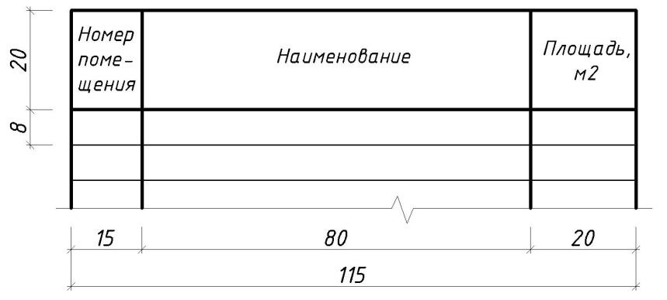

**Экспликация квартир.**

|  |  |  |  |  |  |
| --- | --- | --- | --- | --- | --- |
| Квартиры | Площадь 1 квартиры | | Количество  квартир | Площадь всех квартир | |
| Жилая м.2 | Общая м.2 | Жилая м.2 | Общая м.2 |
| 1комнатные |  |  |  |  |  |
| 3 комнатные |  |  |  |  |  |
| 4 комнатные |  |  |  |  |  |
| Всего: | | |  |  |  |

Приложение 5.

**Построение розы ветров**

Согласно СНиП 2.01.01.82 прил. 4 для города Моршанска и Моршанского района повторяемость ветров приведена в таблице

|  |  |  |  |  |  |  |  |  |
| --- | --- | --- | --- | --- | --- | --- | --- | --- |
|  | С | С-В | В | Ю-В | Ю | Ю-З | З | С-З |
| Январь | 12 | 5 | 7 | 20 | 16 | 17 | 12 | 11 |

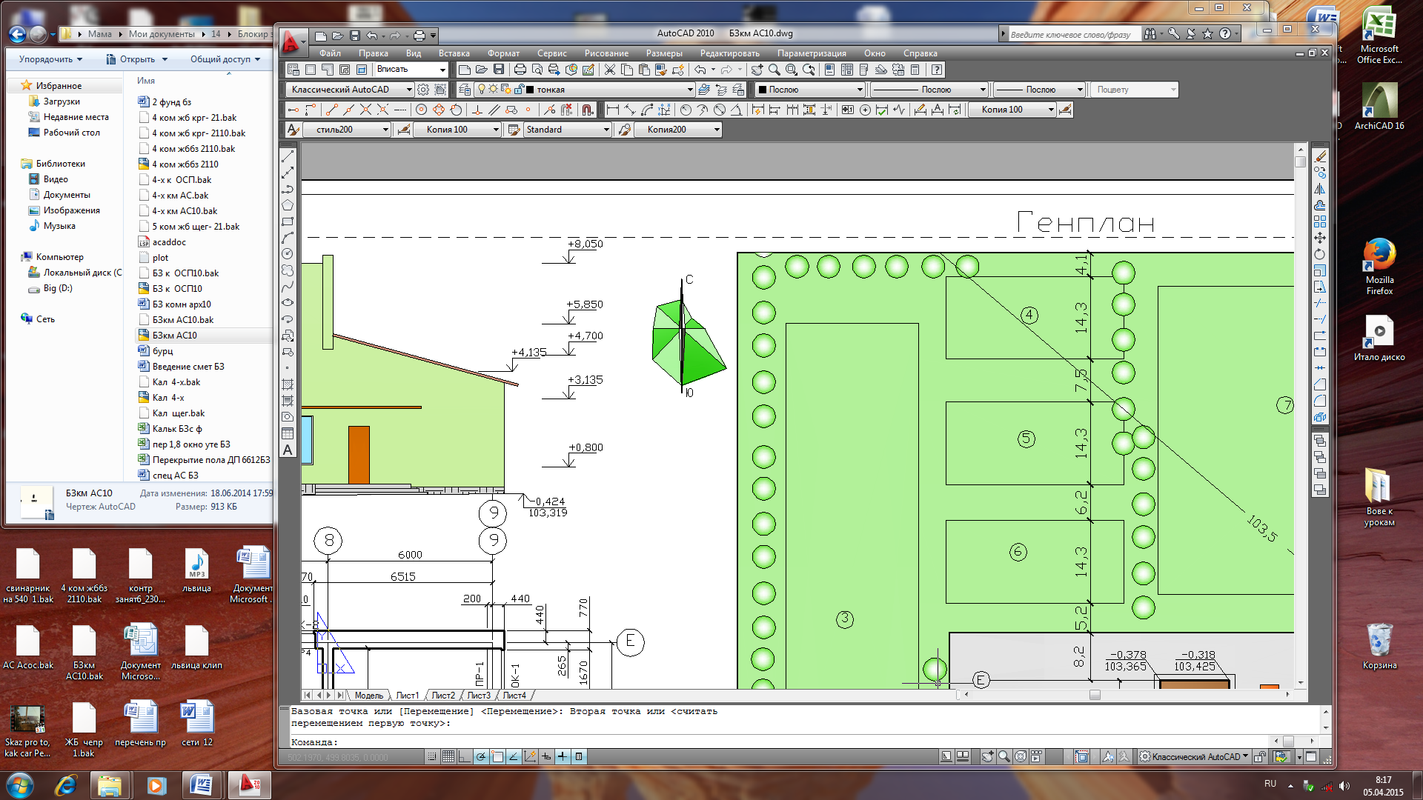

# Приложение 6.

# Вертикальная привязка здания к рельефу участка постройки.

1.Средняя черная отметка (точка нулевых работ)

Hср =_________________________________м

i = 0,005

1. Определение красных отметок углов здания

Д = Д(п-1)+Lxi

ДLпр = ___________________________________ м

ДL1 = ___________________________________ м

ДL2 = ___________________________________ м

ДL3 = __________________________________ м

ДL4 = __________________________________ м

1. Определение абсолютной отметки чистого пола первого этажа

### Дfвхода = _____________________________________ м

### Дfпола = _____________________________________ м

4. Определение относительных отметок углов здания

а1 = Дfпола - ДL1

а2 = Дfпола - ДL2

а3 = Дfпола - ДL3

а4 = Дfпола - ДL4

### 5.Определение абсолютной отметки подошвы фундамента.

Дlmin – FL>df

Расчетная глубина промерзания

df = dfn *kh +0,200= 1,35*0,4+0,2 = 0,74 м

kh – коэффициент, принимаем по т. 5.2 СП 22.13330-2011

Нормативная глубина промерзания

dfn = 1,35м

$$\sqrt{M_{t}}- безразмерный коэффициент, численно принимаемый равным$$

$$сумме абсолютных значений среднемесячных отрицательных$$

температур за зиму (СП 131.13330-2012 таблица 5.1) , Тамбовская область.

$d_{0}=0,23$ для суглинков.

FL = _____________________________ м

d расч. ___________________________м

6. Относительная отметка подошвы фундамента:

λ = ___________________________ м

Приложение 7.

**Теплотехнический расчет**

**ограждающей конструкции (стены) на сопротивление теплопередаче из условия энергосбережения.**

|  |  |
| --- | --- |
|  | Расчет ведем по СП 50.13330-2012  « Тепловая защита зданий»  Параметры внутреннего воздуха:  tв = 20 °С γ =45٪  -влажностный режим помещения нормальный (ГОСТ 30494-2011, т.1)  Температура холодной  пятидневки – t н = t5(0,92) = - 28ْС по СП 131.13330-2012 , т 3.1.  Средняя температура отопительного периода  tоп = -2,7 с° (СП 131.13330- |

tоп = -2,7 с° (СП 131.13330-2012 , т 3.1)

Продолжительность отопительного периода Zоп = 217 суток

(СП 131.13330-2012 , т 3.1 “Строительная климатология”)

Зона влажности – сухая приложение (СП 50.13330-2012 приложение B).

Условие эксплуатации ограждений в зависимости от влажностного режима помещений – А (СП 50.13330-2012 т. 2 ).

Требуемое сопротивление теплопередаче по санитарно гигиеническим условиям:

R01тр= * (СП 50.13330-2012, ф 5.4)

Где, Δtн - нормируемый температурный перепад между температурой внутреннего воздуха и температурой внутренней поверхности ограждающей конструкции

Δtн =4°С (СП 50.13330-2012 т. 5).

Λв- коэффициент теплоотдачи внутренней поверхности ограждающей конструкции

λв=8,7 Вт/м2°С (СП 50.13330-2012 т. 4);

R01= = 1,379

Требуемое приведенное сопротивление теплопередаче из условия энергосбережения ГСОП = (tв – tоп ) * Z отп = ( 20 –(-2,7))* 217=4926 ( ° сутки). По таблице 3 СП 50.13330-2012 определяем R02тр по ГСОП

R02тр=α* ГСОП+ в = 4926*0,00035+1,4 =3,12 $\frac{м_{2}°С}{вт}$

ГСОП, α, в – определяем по т. 3 СП 50.13330-2012

Нормируемое значение приведенного сопротивления теплопередаче определяем по формуле 5.1 СП 50.13330-2012

R0норм= R02тр *mр

Где, mр – коэффициент, учитывающий особенности региона строительства, принимаем для стен по пункту 5.2 СП 50.13330-2012. Mр = 0,63

R0норм=3,12*0,63 = 1,96 $\frac{м_{2}°С}{вт}$

Определяем толщину слоя утеплителя б3 из условия :

R0норм

1 слой – б 1 = 0,02 м - цементно – песчаный раствор

2 слой – б 2 = 0,38 м – кладка из глиняного обыкновенного кирпича

3 слой – б 3 - ? – из перлитопластабетона

4 слой – б 4 = 0,12 м – кладка из глиняного кирпича

$λ1, λ2, λ3$ и $λ4-определяем по приложению Т,$ СП 50.13330-2012

По СниП 2-3- 79* - коэффициент теплопроводности :

λ1 =0.76 : λ3=0,052 ; = 0,76

б 3 = ( 1,96 – - * 0,052 = 0,048м

Принимаем б3 = 0,06 м

Требуемая толщина кладки

б = б.1+б.2+б.3+б.4 = 0,02 + 0,38 +0,06 + 0,12 = 0,58 м

Принимаем стену толщиной в 2,5 кирпича- 640 мм, со штукатуркой 660 мм. Тогда б3 = б-б1-б2-б4 = 0,66 – 0,02 -0,38 -0,12 = 0,14 м

Фактическое сопротивление теплопередаче

R0= 3,535

R0>R01и R0> R0тр, условие выполняется: 3,535 $\frac{м_{2}°С }{вт}$ > 1,379 $\frac{м_{2}°С }{вт}$

и 3,535 $\frac{м_{2}°С}{вт}$ > 3,12 $\frac{м_{2}°С }{вт}$

# Приложение 8.

**Расчет лестничной клетки**

1.Ширина лестничной клетки

В = 2 х l + l1 = м

2.Высота одного марша:

H1 = 0,5 х 3 = 1,5 м

3.Количество подступенков в одном марше:

n = H1 / h = 1,5 / 0,15 = 10 шт.

4. Количество проступей в одном марше:

n 1 = n – 1 = 10 – 1 = 9 шт.

5.Длина горизонтальной проекции лестничного марша:

D = b( n – 1) = 0.3 (10 – 1) = 2.7 м

6. Полная длина лестничной клетки :

L = d + c1 + c2 = 2.7 + 1.05 +2.06 = 5.81м

Приложение 9.

ВЕДОМОСТЬ ПРОЁМОВ

|  |  |
| --- | --- |
| Марка  позиции | Размер проёма, мм. |
| 01 | 1500 × 1500 |
| 02 | 1500 × 2100 |

20 70

Приложение 10.

ВЕДОМОСТЬ ПЕРЕМЫЧЕК

|  |  |
| --- | --- |
| Марка  позиции | Схема сечения |
| Пр1 | 20 |
|  |  |

20 70

Приложение 11.

**РАЗДЕЛ 2. РАСЧЕТНО-КОНСТРУКТИВНЫЙ**

Расчет перемычки производят в программе Excel или расчет ведут вручную.

Пример заполнения исходных данных для расчета перемычки в программе.

|  |  |  |  |  |  |  |  |  |
| --- | --- | --- | --- | --- | --- | --- | --- | --- |
| **2.2 Расчет сборной железобетонной перемычки** | | | | | |  |  |  |
|  |  |  |  |  |  |  |  |  |
| 2.2.1, Исходные данные: | | |  |  |  |  |  |  |
|  |  |  |  |  |  |  |  |  |
| Тип здания: | |  |  |  |  |  | Загородный коттедж |  |
| Нормативная временная нагрузка на междуэтажные перекрытия, | | | | | | |  |  |
| Р1n(кН/м ) (по СП 20.13330-2011, табл. 8.3) | | | | |  |  | **1,5** |  |
| тип настила – панель круглопустотная, | | | |  |  |  | **1,2** |  |
| Пролет по ширине здания, L1 (м) | | | |  |  |  | 5,7 |  |
| Длина здания по осям, L2 *n (м) | | | |  |  |  | 23,4 |  |
| Толщина стены из кирпича hст (мм) | | | |  |  |  | **640** |  |
| Для расчета принята перемычка над | | | | оконным | проемом |  | ОК – 1 |  |
| Ширина проема lпр (мм) | | |  |  |  |  | **1500** |  |
| Марка перемычки | |  |  |  |  |  | 3ПБ21-8 |  |
| Размеры перемычки: | | |  |  |  |  |  |  |
|  |  | Lпер (мм) |  |  |  |  | 2070 |  |
|  |  | bпер (мм) | |  |  |  | 120 |  |
|  |  | hпер (мм) | |  |  |  | 220 |  |
| Ширина проема в свету , в (м) (см.рис.2) | | | |  |  | lсв= | **1,5** |  |
| Величина опирания перемычки на стену | | | |  |  | aсв= | 570 |  |
|  |  |  |  |  |  |  |  |  |
| |  | | --- | |  | |  |  |  |  |  |  |  |  |
|  |  |  |  |  |  |  |  |  |
|  |  |  |  |  |  |  |  |  |
|  |  |  |  |  |  |  |  |  |
|  |  |  |  |  |  |  |  |  |
|  |  |  |  |  |  |  |  |  |
|  |  |  |  |  |  |  |  |  |
|  |  |  |  |  |  |  |  |  |
|  |  |  |  |  |  |  |  |  |
|  |  |  |  |  |  |  |  |  |
|  |  |  |  |  |  |  |  |  |
|  |  |  |  |  |  |  |  |  |
|  |  |  |  |  |  |  |  |  |
|  |  |  |  |  |  |  |  |  |
|  |  |  |  |  |  |  |  |  |
|  |  |  |  |  |  |  |  |  |

Приложение 12.

**Пример расчета перемычки без программы.**

**2.Расчетно-конструктивный раздел.**

**2.1. Расчет сборной железобетонной перемычки.** ( Пример)

**2.1.1. Исходные данные**.

Здание – жилой дом.

По толщине стены укладываем 5 перемычек, одна из них усиленная.

Перемычка над оконным проемом – 1ПР3 - 12.22.( усиленная)

Размеры перемычки – длина 2700 мм, ширина 120мм, высота 220мм.

БУ-27б – 1 штука и остальные Б-27 по серии 1.139-1

Толщина стены – 640мм.

Ширина оконного проема в свету - 2.2 м

Опирание перемычки на стену для внутреннего элемента – 250 мм

Бетон тяжелый классом В20, подвергнутый тепловой обработке при атмосферном давлении.

Коэффициент условий работы γв2 = 0.9

Расчетное сопротивление растяжению Rbt = 0.9 МПА

Расчетное сопротивление сжатию Rb = 11.5 МПА

Рабочая арматура классом А400

Расчетное сопротивление арматуры растяжению Rs= 350 МПА

Поперечная арматура принята классом А240

Расчетное сопротивление арматуры Rs = 415 МПА и Rs = 225МПА

**2.1.2. Расчет внутреннего элемента, несущей перемычки**

Расчетный пролет равен расстоянию в свету плюс опирание элемента.

Lо = lсв + aв = 2.2 +0.25 = 12.45 м

Нагрузка от кладки принимается равной массе пояса неотвердевшей кладки высотой 1/3 lо = 1/3 *2.45 = 0.816 м, принимаем для расчета 1м.( для кладки в летнее время)

Согласно норм временная нагрузка Рn = 3 кН/м2

Высота сечения перемычки может быть принята в пределах

h=(1/10 ÷ 1/20)l = (1/10 ÷ 1/20) 245 = ( 24.5 ÷ 12.2) см

Сечение перемычки принимаем шириной в полкирпича и высотой в 3 ряда кладки, т.е. b* h = 12*22 см

Нагрузка на 1п.м. длины внутреннего элемента перемычки подсчитывается в табличной форме.

Таблица 1

|  |  |  |  |  |
| --- | --- | --- | --- | --- |
| Вид нагрузки | Подсчет нагрузки и обоснование | Нормат  нагрузка  кН/м | γf | Расчет  нагрузка  кН/м |
| 1 | 2 | 3 | 4 | 5 |
| Постоянная |  |  |  |  |
| 1.Собственная масса перемычки | b*h*ρ = 0.12*0.22*25 | 0.66 | 1.1 | 0.726 |
| 2.Масса стены | 1/5 b*h*ρ = 1/5*0.64*1*18 | 2.304 | 1.1 | 2.534 |
| 3.Масса панели перекрытия | g*B /2 = 3* 5.8 /2  g = 3 кН/М2 –пустотная панель | 8.70 | 1.1 | 9.57 |
|  | Итого: | g п = 11.66 |  | g = 12.83 |
| 4.Временная нагрузка | Рп В /2 = 3* 5.8 /2 | Рп = 8.7 | 1.3 | Р = 11.31 |
| Общая нагрузка | Всего: | ԛп = 20.36 |  | ԛ = 24.13 |

**Примечание:** нагрузки на перемычки от балок и настилов не учитываются, если они расположены выше квадрата кладки со стороной равной пролету перемычки ( СНиП

Определение внутренних усилий от расчетной нагрузки.

Наибольший изгибающий момент без учета частичного защемления на опорах и поперечная сила:

М = ԛ lo2 / 8 = 24.13 * 2.452 / 8 = 18.11 ( кН* м)

Q = ԛ lo / 2 = 24.13 * 2.45 / 2 = 29.56 ( кН)

**2.1.3. Расчет прочности по нормальному сечению**

Рабочая высота сечения определяется по формуле: ho = h – a

Задаемся величиной а = 3см

ho = 22- 3 = 19 см

Минимально допустимая рабочая высота сечения

ho, min = √ M / Rb * b * AR = √ 18.11*100 /1.035*12*0.44 = 18.2 см

19 см ˃ 11.7 см условие выполняется ho ˃ ho, min продолжаем расчет.

Определяем табличный коэффициент Ао

Ао = М / Rb * b * ho2 = 18.11*100 / 1.035*12 *192 = 0.404 Ао ≤ AR - проверяем условие AR= 0.440

0.440 ˃ 0.404 - условие выполняется продолжаем расчет , по таблице определяем коэффициент ƞ = 0.719 ( см. В.И.Сетков. Строительные конструкции)

Требуемую площадь рабочей арматуры определяем по формуле :

AS = M / Rs * ho * ƞ = 18.11 *100 / 35 *19 *0.719 = 3.79 см2

По сортаменту принимаем диаметр рабочей арматуры ds = 22мм

с новой по сортаменту площадью AS = 3.801 см2 ˃ 3.79 см2

Диаметр поперечной арматуры определяем из условия технологии сварки в зависимости от диаметра рабочей арматуры.

dsw ≥ 0.25 ds = 0,25*22 = 6 мм А240

Диаметр монтажной арматуры в каркасе принимается в зависимости от диаметра поперечной арматуры ds  = dsw + (2 ÷ 4мм), классом А 240

**2.1.4. Расчет прочности наклонного сечения по поперечной силе**

Проверяем условие необходимости расчета поперечной арматуры.

Q ≤ φb3 ( 1+ φf + φn ) Rbt *b*ho

φb3 = 0.6 – бетон тяжелый

φf = 0 – сечение прямоугольное

φn = 0- отсутствуют продольные силы

Уточняем рабочую высоту перемычки

ho = h – ab – ds / 2 = 220- 15 – ds /2 = 220 – 22 -22 / 2 = 187 мм

ab ≥ d и ab ≥ 15мм так как h = 220мм ˂ 250мм

ab – защитный слой бетона принимаем 22мм

φb3 ( 1+ φf + φn ) Rbt *b*ho = 0.6 * 1 * 0.081 * 12 * 18.7 = 10.91 кН

Если условие выполняется, то поперечную арматуру в каркасе ставим конструктивно, если условие не выполняется то поперечную арматуру необходимо ставить по расчету.

Q = 29.56 кН ˃ 10.91 кН - поперечная арматура ставится по расчету т.к. условие не выполняется.

dsw = 6мм – диаметр поперечной арматуры.

Asw = 0.283см2 – площадь сечения одного стержня поперечной арматуры по сортаменту.

Rsw = 175 МПА

Считаем условно, что поперечная сила поровну распределяется между бетоном и поперечной арматурой.

Qb = Qsw = Q / 2 = 29/56 /2 = 14.78 кН

Длина проекции наклонной трещины

с = φb2 ( 1 + φf ) Rbt *b *ho2 / Qb = 2(1+0) 0.081 *12 * 18.72 / 14.78 = 45.99 см

Согласно норм с ≤ 2 ho = 2 * 18.7 = 37.4 см

Для дальнейшего расчета принимаем с = со = 37 см

Усилие в поперечной арматуре на единицу длины элемента :

qsw = Qsw  / co = 14.78 / 37 = 0.4 кН / см

Расчетный шаг поперечной арматуры

S = Rsw *Asw * n / qsw = 17.5 * 0.283 *1 / 0.4 = 12.4 см

В соответствии с нормами на приопорных участках шаг при h ≤ 450 мм

равен S ≤ ½ h = ½ 220 = 110мм и не более 150мм

Окончательно на приопорном участке принимаем шаг 100мм

Усилие в поперечной арматуре на единицу длины при выбранном шаге :

qsw = Rsw *Asw * n / S = 17.5* 0.283 * 1 / 10 = 0.5 кН/см

Несущая способность хомута и бетона:

Qwb = 2 √ φb2 *Rbt *( 1+ φf + φn ) b * ho2 * qsw =

2 √ 2 *0,081 ( 1 +0 + 0) 12 *18.72*0.5 = 36.9 кН

Проверяем условие Q ≤ Qwb

29.56 кН ≤ 36.9 кН – несущая способность хомута и бетона достаточна

Шаг поперечной арматуры в средней части пролета:

S1 ≤ ¾ h = ¾ 220 = 165 мм

S1 ≤ 500 мм

Окончательно принимаем шаг 150 мм

Приложение 13.

**2.2. Расчет фундамента под наружную стену (Пример)**

**2.2.1. Данные для расчета.**

Район строительства – Тамбовская область.

Тип здания – поликлиника на 150 посещений в смену.

Высота этажа – 3,3 м.

Количество этажей – 1.

Тип настила – панели с круглыми пустотами шириной 1,2 м. Конструкция пола – керамогранит.

Глубина заложения – 1,620 м.

* + 1. **Сбор нагрузок на фундамент**

Нагрузку собираем на внутреннюю стену

Принимаем

а = 1м

с = 6000/2 + 5700/2 = 5850 мм ( по половине от пролетов, см. схему плана)

Фрагмент плана здания.

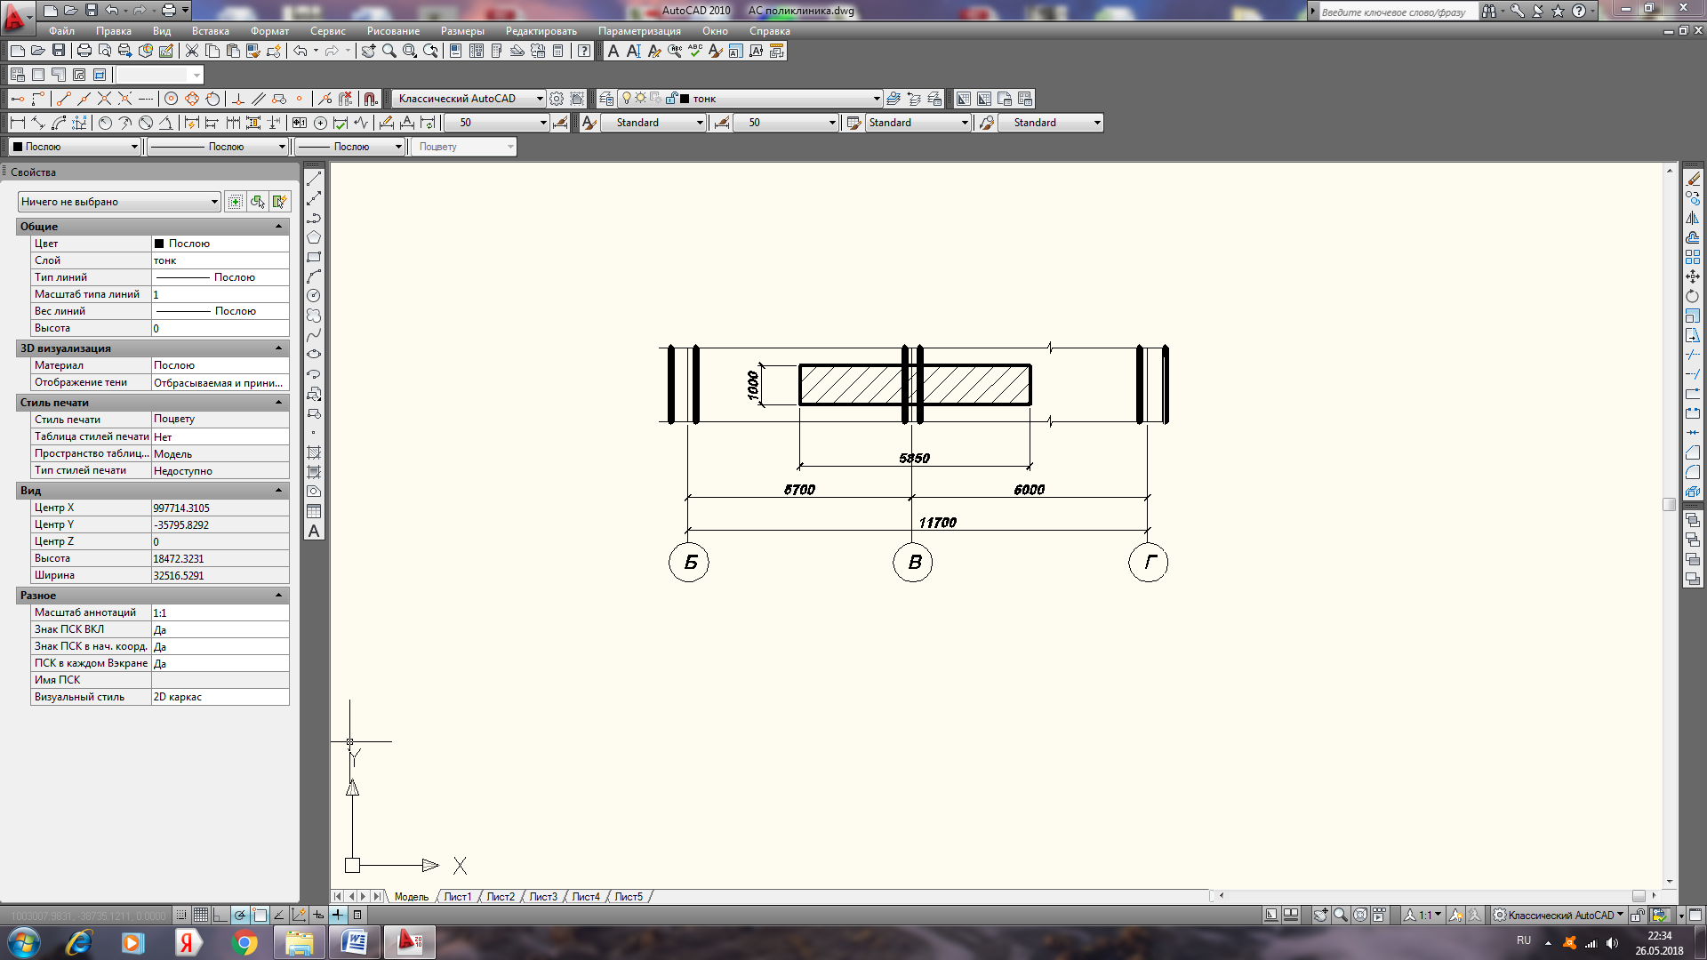

*Рис. 2.2.1 Схема плана*

Фрагмент разреза.

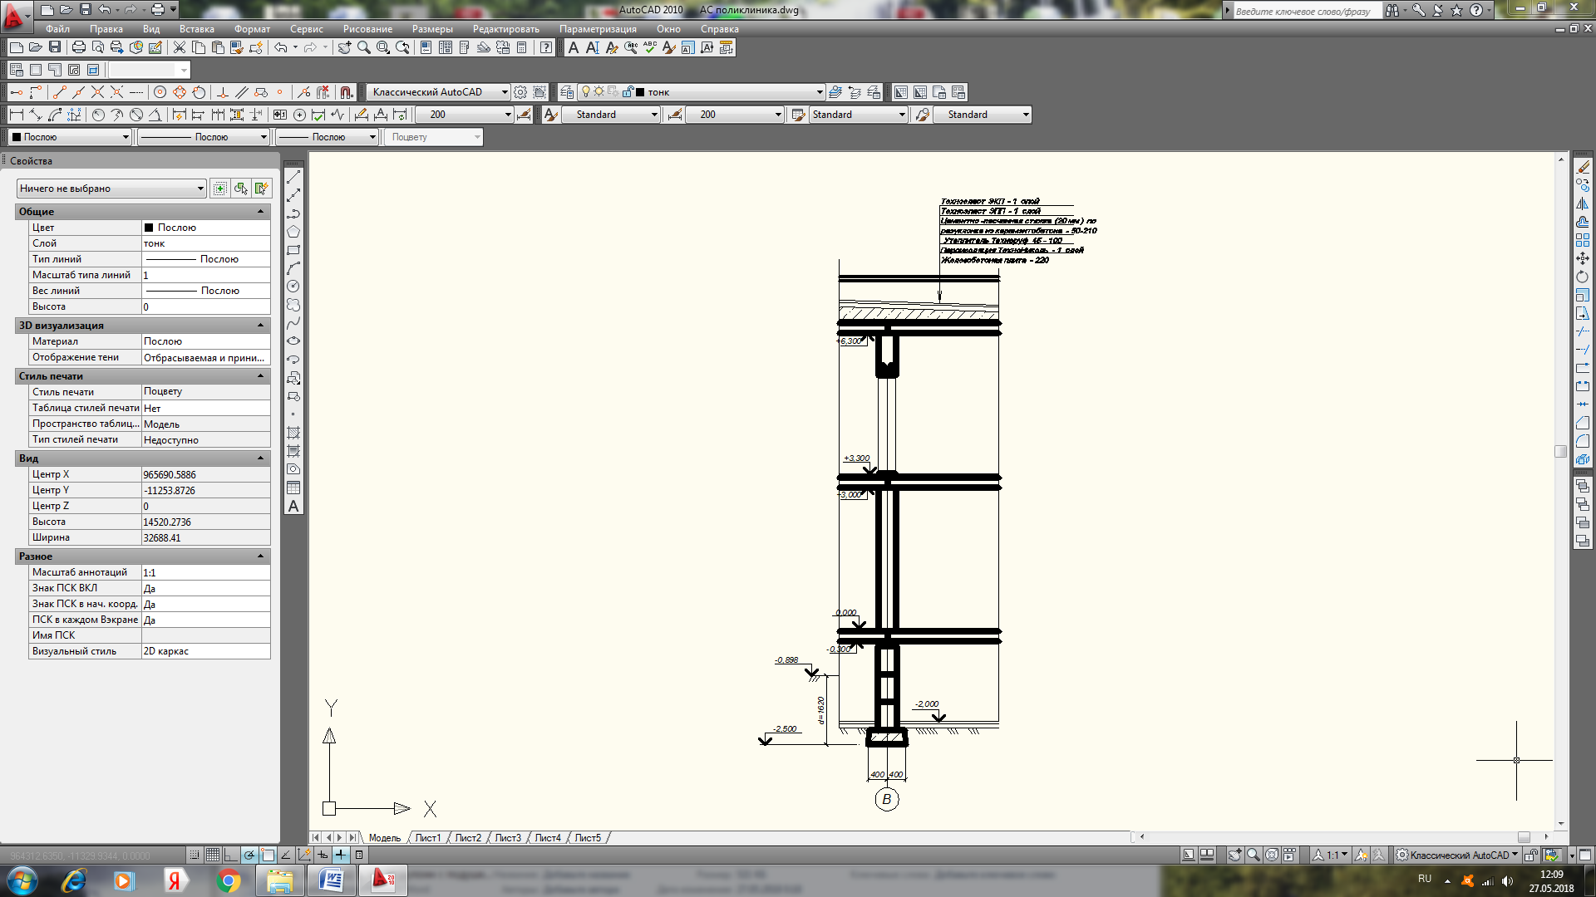

*Рис 2.2.2 Схема разреза*

**Порядок расчета.**

1.Определение снеговой нагрузки

Город Моршанск относится к III снеговому району по карте 1, прил. Ж СП 13330-2011.

Нормативное значение снеговой нагрузки на горизонтальной поверхности

$$S_{0}=0,7*c_{0}*c_{t}*μ*S_{q}$$

Где, $c_{0}$- коэффициент, учитывающий снос снега с покрытий зданий под действием ветра, принимаем в соответствие с п. 10.6 СП 20. 13330-2011

- термический коэффициент, принимаемый в соответствие с п. 10.10 СП 20. 13330-2011

$$c_{t}=1$$

co = 0.85

μ- коэффициент перехода от веса снегового покрова земли к снеговой нагрузке на покрытие, принимаемый в соответствие с п. 10.4 СП 20. 13330-2011 таблица Г1

μ=1

$S_{q}-$ вес снегового покрова на 1м2 горизонтальной поверхности земли, принимаемый в соответствие с п. 10.2 СП 20. 13330-2011

$$S_{q}=1,8 кПа$$

$S_{0}=0,7*c_{0}*c_{t}*μ*S_{q}=$ 0,7*0,85*1*1*1,8 = 1,07кПа

Агр. = с*а = 5,85,0* 1 = 5,85 м2

N1 = Агр. · Sн = 5,85*1*1,07= 6,26 кН.

2.Нагрузка от покрытия ( определяется вес всех слоев покрытия)

А) Вес рубероидного ковра

N = gn * 3слоя* Агр = 0.03 *3* 5.85 = 0,52 кН

N =0,0042*12,62*5,85*1 + 0,004*12,38*5,85*1= 0,60 kH

Б) Вес цементной стяжки

N = t * ρ * Агр

N= 0,02*20*5,85 = 2,34 kH

В) Керамзитобетон

N = t *ρ * Агр

N=0.35 * 12,0*5,85 = 24,57 kH

В) Утеплитель

N = t * ρ * Агр

N=0.1 * 1,4*5,85 = 0,82 kH

Ж) Пароизоляция

N = t * ρ * Агр

N= 0,004*11,5*5,85= 0,27 кН

З) Железобетонная панель

N = g *Агр / А = ( 21 *5.85) : 1.2* 5.85 = 17,5 кН

И того вес крыши

N2 = 0,6+2,34+24,57+0,82+0,27+17,5 = 46,1 kH

3.Временная нагрузка на междуэтажное перекрытие:

Временная полезная нагрузка на перекрытие для жилых зданий (принимать по СП 20.13330-2011, табл. 8.3)

Pn = 1,5 (кН / м2)

N3 = Р * Агр. * n * ψn1 =1,5*5,85*2*0,93= 16.3 кН.

Агр. = 1*5,85 = 5,85 м2

n = 2 ( количество междуэтажных перекрытий)

ψn1 – коэффициент сочетаний по СП 20.13330-2011 п.8.2

ψA1  = 0.4 + 0.6 : √Агр : А1 = 0.4 + 0.6 : √ 5.85: 9 = 1.15

А1 = 9м2

При числе перекрытий больше одного

ψn1 = 0.4 + (ψA1  - 0.4) : √ n = 0.4 + ( 1.15 -0.4 ) : √2 = 0.93

4.Нагрузка от междуэтажного перекрытия:

А) Вес керамогранита

N = t * ρ * Агр

N = 0.01*27*5,85 = 1,58 kH

В) Вес звукоизоляции

N = t * ρ * Агр

N = 6*0,050*5,85 = 1,76 kH

Г) Вес панели перекрытия

N = g *Агр / А = ( 21 *5.85) : 1.2* 5.85 = 17,5 кН

Д) Вес затирочного слоя

N = 0.005*16*5,85 = 0,47к Н

Е) Цементно-песчанная стяжка

N = t * ρ * Агр

N= 0,02*20*5,85 = 2,34 кН

Вес перекрытий

N4= (1,58+1,76+17,53+0,47+2,34)*2 = 47,36 kH

5.Масса стены с отметки – 0,4м до 6,3 м

N5= 1,0*6,7 * 0,38 х1*18 = 45,82 kH

6.Нагрузка от штукатурки с отметки 0,000 до 6,3

N6 = (h · а – h · а · hпер.) · δ · ρ = 6,0*2*1,0*0,02 *16 = 3,84 кН

7.Нагрузка от перегородки

Nк= 1,0*6,0 * 0,12 х1*18 = 12,96 kН

Общая нагрузка на обрез фундамента:

N = N1 + N2 + … + N7 = 6,26+46,13+16,3+47,36+45,82+3,84+12,96= =178.7 кН

Определяем общую нагрузку на 1м.п. обреза фундамента.

N0n = N : а = 185,19 : 1= 178.7 кН

Определение размера подошвы фундамента.

b = Nno : (R0 – γm. · d) = 178,7 : (300-20*1,62) = 0,69 м

γm. = 20 кН/м3 - средний удельный вес бетона и грунта, принимаемый

Принимаем b = 0.8 м

В данном случае bо = 1,0 м

dо 2 м

Определяем расчетное давление грунта

(приложение В СП 22.13330.2011)

Определяем расчетное давление грунта

R = R0 [1 + к1 (b – b0)] · d + d0

b0 2 · d0

R = 300.0* [1 + 0,05 ( 0,8– 1):1] · (1,62 + 2 )/2*2= 269,79 кПА (кН/ м2)

Пересчитываем ширину подошвы фундамента.

b = Nno : (R0 – γm. · d) = 178,7 : (269.79 - 20*1,62) = 0,78 м

Принимаем окончательно b = 0,8 м

Фундамент конструируется из подушек ФЛ 8. 24Т g1 = 13,95 кН

Определяем массу 1 п.м. фундамента.

gф. = (3g2 +1 g1)/L = ( 3*13.0+1*13,95) / 2,38= 22,24 кН/м

Давление грунта под подошвой.

Ргр. = N0н + gф. + g1 + gгр =(185,19+22,24+0,8 ) /0,80*1 =260,28 кН/м2

gгр = (0,5-0,3) кН/м2

Ргр =260,28 kH/ м2 < R = 268,79 kH/ м2

Вывод: так как условие выполняется, то размеры подушки достаточны.

**2.2.3 .Расчет фундаментной подушки**

1. Расчетная нагрузка на фундамент

N = N0 *1.2 =178,7 *1,2 = 214,44 кН

2. Нагрузка на 1 п.м

g=N : в = 214,44 : 0.8 =268 кН

3. Величина консоли

Ак =

4. Величина изгибающего момента

М =кН м

5. Расчетные данные

Класс бетона В 15

Класс арматуры А400

Расчетные сопротивления согласно СП 63. 13330.2012

Rb =8.5 МПа

Rbt = 1,1 МПа

Rs = 435 МПа

6. Рабочая высота сечения

ho = h – aв – d/2 = 30-3-0.6/2 = 26,4 см

aв = 30 мм – защитный слой бетона

7. Табличные коэффициенты

η=0,994

8. Площадь рабочей арматуры

0.49 см2

Окончательно Аs= Аs* L = 0.086*2.38 =0.205 см2

Принимаем типовое армирование 16⊘ 6 А400 с Аs = 4,528 см2

Приложение 14.

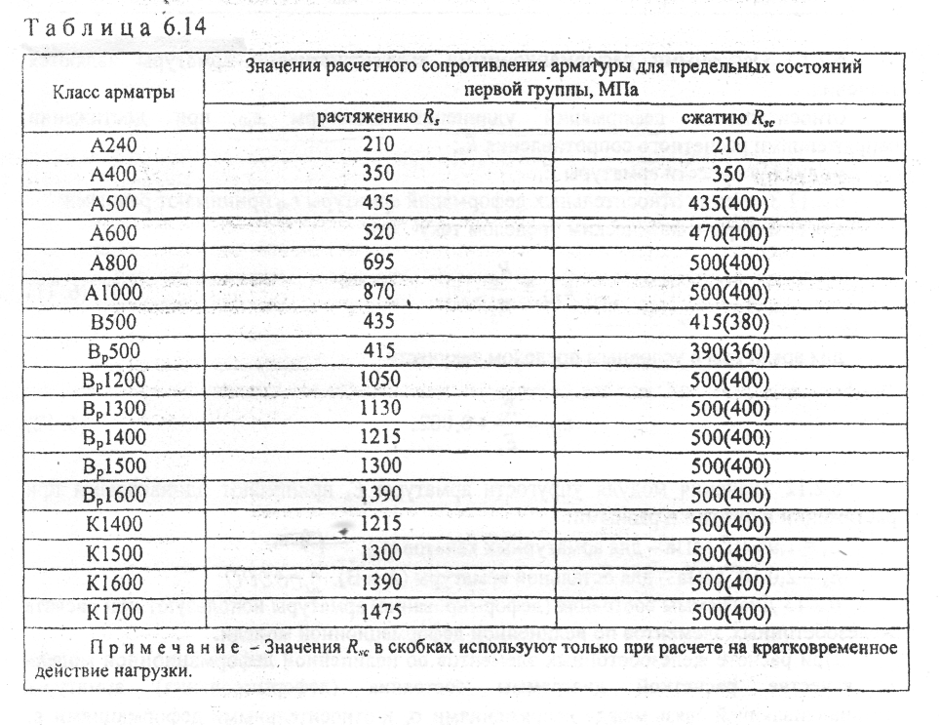

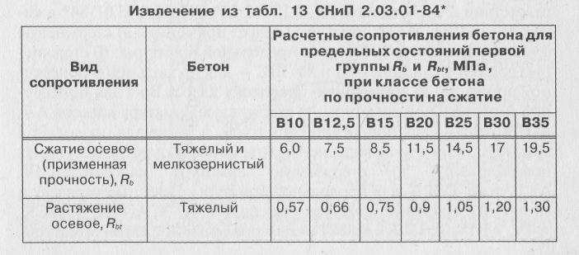

Приложение 15.

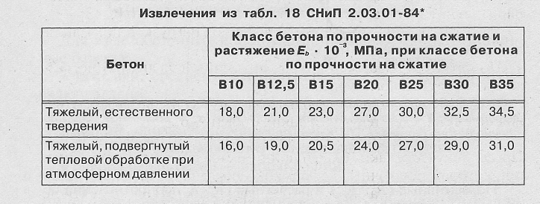

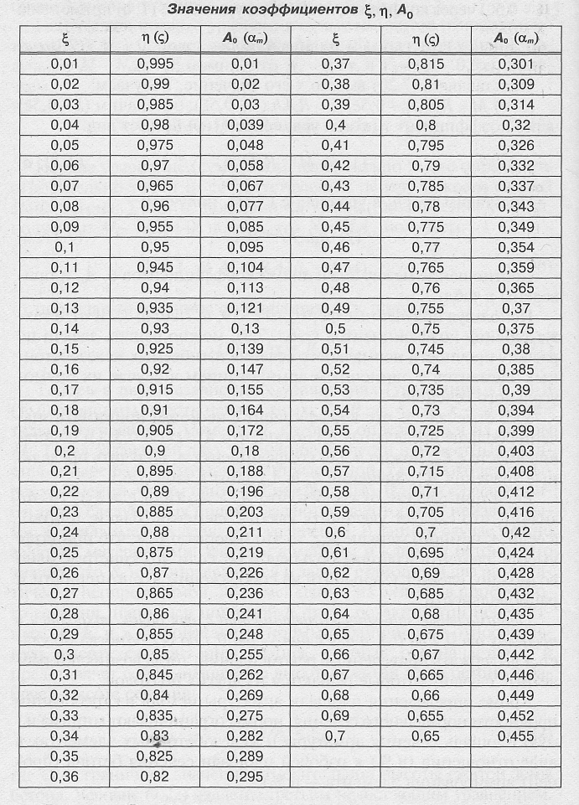

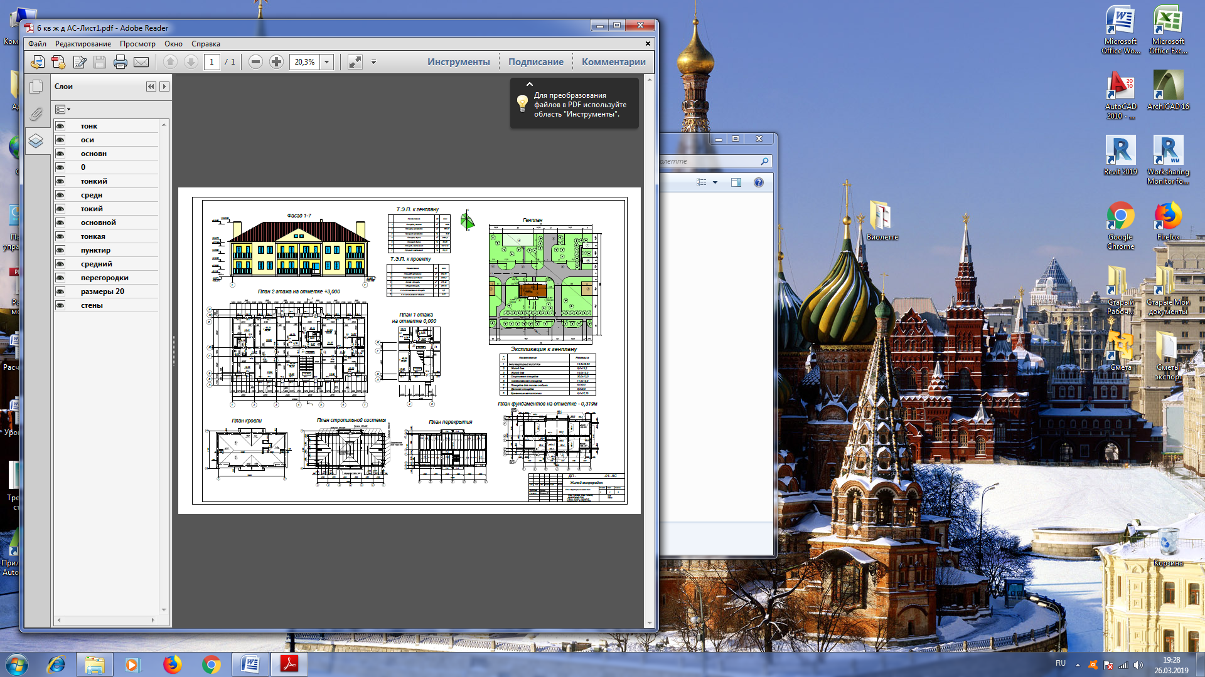

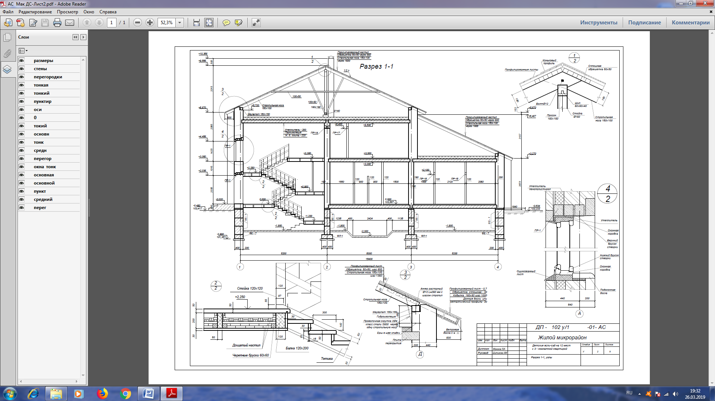

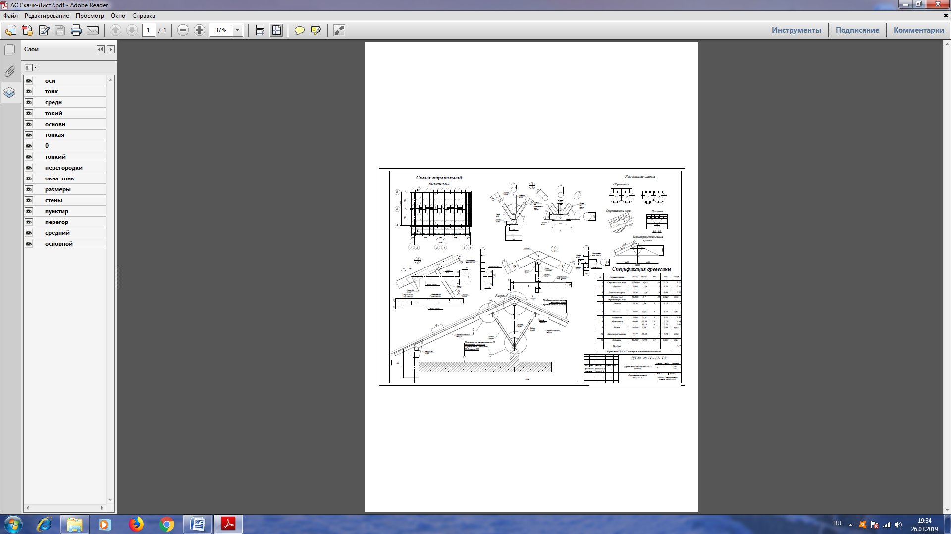

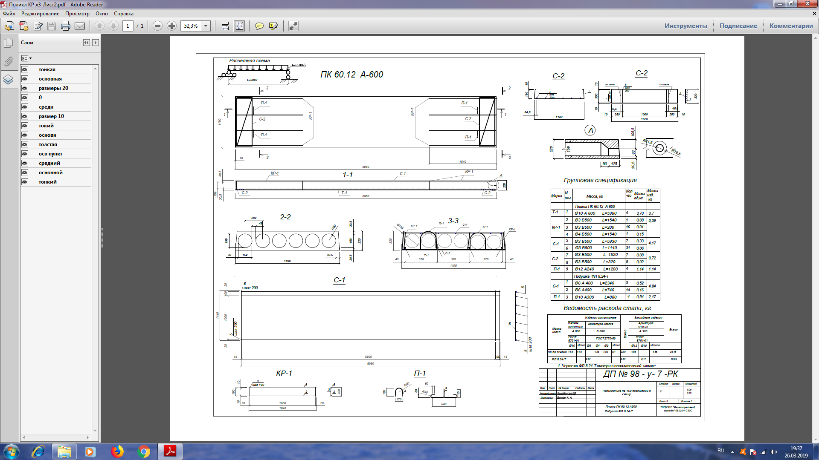

Приложение 20.

**Раздел 3. Организационно-технологический**  должен быть представлен:

2 листами формата А 1 – (841х594) мм.

Содержание чертежей:

**3.1. Технологическая карта:**

* схема организации работ (плана здания или сооружения) с указанием захваток, делянок, технологической последовательности отдельных операций, стоянок монтажных кранов и путей их передвижения, мест складирования материалов, расположение лесов и подмостей и т.п. (М 1:200 или 1:400);
* поперечные (или продольные) разрезы здания (сооружения), на которых показывают горизонтальную и вертикальную привязку монтажного крана (М 1:100 или М 1:200);
* схемы строповок конструкций (на листе или в пояснительной записке);
* график производства работ (масштаб выбирается студентом самостоятельно);
* основные технико-экономические показатели по техкарте.

**3.2. Календарный или сетевой график производства работ:**

* календарный или сетевой график производства работ;
* график движения рабочей силы;
* основные технико-экономические показатели по календарному плану или сетевому графику.

Примечание:

Расчет сетевого графика, таблицы работ и ресурсов могут быть расположены непосредственно на чертеже.

**3.3.Строительный генеральный план (М 1:1000 или М 1:500):**

* строительный генеральный план с нанесением на нем строящегося на участке здания;
* постоянные дороги и подъезды, используемые в период строительства;
* временные дороги;
* механизированные установки: башенные краны и подкрановые пути с указанием мест заземления; стоянки и пути перемещения стреловых кранов;
* склады строительных материалов, изделий, конструкций закрытые и открытые; площадки для приема раствора, бетона, укрупнительной сборки;
* временные здания и сооружения;
* временные и используемые в период строительства постоянные сети водопровода, электроснабжение и др.;
* места расположения пожарных гидрантов и щитов;
* места отдыха; ограждения и указатели опасных зон;
* ограждения строительной площадки с указанием мест въезда и выезда и т.п.;
* условные обозначения, экспликация к стройгенплану (на листе или в пояснительной записке);
* технико-экономические показатели решения стройгенплана.

Приложение 21.

**Пример заполнения пояснительной записки**

**раздела3. Организационно-технологического.**

**3.1. Технологическая карта на кирпичную кладку.**

**3.1.1. Область применения технологической карты**

Технологическая карта разработана для возведения кирпичной кладки капитальных стен _____________ здания. Размеры здания в осях _____________ м. Стены здания - кирпичные, из кирпича М75, на растворе М25. Кладка ведется в 1,5 кирпича и в 2,5 кирпича под расшивку, средней сложности. Работа ведется в летний период в городе _____________. В состав работ, рассматриваемых технологической картой входят:

1. Кирпичная кладка с установкой подмостей, оконных и дверных блоков.

2. Монтаж сборных элементов: плит покрытия и перекрытия, балконов(лоджий).

3. Подача кирпича, раствора и утеплителя.

В первую смену ведется кирпичная кладка, во вторую - монтаж конструкций. Кирпич подвозится на автомашинах на расстояние 10 км. Раствор с местного узла на расстояние 3 км. Сборные ж/б элементы на расстояние 90 км. Самый тяжелый элемент - плита перекрытия

**3.1.2. Технология и организация строительных работ.**

**Выбор технико-экономического обоснования способов ведения работ и ведущего механизма**

Кладка наружных стен принята в 2,5 кирпича под расшивку средней сложности с проемами. Кладка внутренних стен под штукатурку, простая с проемами в 1 ½ кирпича. Организация труда принята по ярусно-захватному методу. При этом высота здания разбита на _____ярусов и в плане на _____захватки.

Шаг потока 1 день. Продолжительность кладки всего здания ____ дней.

Высота яруса принимается из расчета производительности каменщика и высоты выбранных подмостей и лесов.

Приняты подмости размером 5,7 х 2,4 х 1,1 м., отсюда высота яруса 1,1 м. Работа по кладке стен выполняется комплексной бригадой, состоящей из звеньев каменщиков, плотников, транспортных рабочих. Основными ведущими звеньями в бригаде являются звенья каменщиков.

Приемы ведения кладки - «вприсык с подрезкой», «вполуприсык». Каждая захватка делится на делянки. Каждая делянка предназначена одному звену.

Рабочее место каменщика организуется так, чтобы были обеспечены удобства ведения работы и возможность брать материалы без лишних движений. Рабочая зона, где непосредственно находятся каменщики и подручные располагается между кладкой и материалами. Ширина этой зоны 60 - 70 см. Далее идет зона складирования материалов 60 см. Кирпич рекомендуется располагать против простенков, раствор - проемов. Следующая зона предназначена для движения людей, имеет ширину 60 - 86 см. Звено обеспечено нормокомплектом, что позволяет повысить производительность труда.

**3.1.3. Выбор крана**

Требуемые параметры:

Требуемый вылет Втр= _____________________________ м

Требуемая высота подъема Нтр= _____________________ м

Требуемая грузоподъемность Qтр=2,700+0,088=2,788 тонны

**Экономическое сравнение кранов**

|  |  |  |  |  |  |  |  |  |  |  |
| --- | --- | --- | --- | --- | --- | --- | --- | --- | --- | --- |
| Модели кранов | Цена, т.руб. | Затраты с учетом косвенных расходов, руб. | | | | | | | | |
| Годовые | Единовременные | | | | Эксплуатационные | | | итого |
| Перевозка | Монтаж -демонт | Ремонт | Всп. Расх. | Электр энергия | Смазочные м-лы | З.п. персо-нала |
| КБ-100 .ОАС |  |  |  |  |  |  |  |  |  |  |
| КС – 5363 |  |  |  |  |  |  |  |  |  |  |

**Вывод:** КБ - 100 экономичнее крана КС-5363

**3.1.4. Подсчет объемов работ**

Объем наружных и внутренних стен подсчитывается согласно

СНиП IV - 2 - 82 в кубических метрах.

|  |  |  |  |  |
| --- | --- | --- | --- | --- |
| № п/п | Наименова-ние работ | Формула подсчета объемов работ | Ед. изм. | К-во |
| 1. | Кирпичная кладка наружных стен 2,5 кирпича | Vст. = (lh-Aпр) *бст  Аст=lст*hст  Аст =  Апр =  V = | м3 |  |
| 2. | Кирпичная кладка капитальных внутренних стен в 1 1/2 кирпича | V= (Аст-Апр)*бст  Апр =  Аст =  V = | м3 |  |
| 3. | Установка, перестановка и разборка подмостей | V = V кл =  Т. К. в ЕНиР № 3 норма времени дается на 10 м3 | 10м3 |  |
| 4 | Заполнение оконных и дверных проемов | Апр =а*в*п= | М2 |  |
| 5 | Установка  балконов | По плану перекрытий | Шт. |  |
| 6 | Установка плит  а) покрытия  пл. до 5м2  пл. до 10 м2  б) перекрытия  пл. до 5 м2  пл. до 10 м2 | По плану покрытия  По плану перекрытия | шт.  шт.  шт.  шт. |  |
| 7 | Установка  козырьков входа | По плану перекрытия | шт. |  |
| 8 | Установка ЛМ и ЛП | По разрезу | шт. |  |
| 9 | Подача раствора | на 1 м3 0,23 м3 раствора  (Vн+VВ-Vут) * 0,23 = м3 | м3 |  |
| 10 | Подача кирпича | на 1 м3 0,38 т.шт. кирпича  (Vн+VВ-Vут) * 0,38 = тыс. Шт. | Тыс.  Шт. |  |
| 11 | Подача утеплителя | Р= ( АНС – АПР ) * бут * 0,1 = | т |  |

**3.1.5. Калькуляция трудовых и денежных затрат**

|  |  |  |  |  |  |  |  |  |  |  |  |  |
| --- | --- | --- | --- | --- | --- | --- | --- | --- | --- | --- | --- | --- |
| № п/п | Обоснование  ЕНиР | Наименование работ | Состав звена | | Ед. изм. | Объем работ | Норма затрат на ед-цу | | Затраты на весь объем | | Рас-ценка руб. | З./п. руб. |
| Профессия разряд | Количествоо | Челх Час | Машх Час | Чел х Час | МашхЧас |
| 1 | 2 | 3 | 4 | 5 | 6 | 7 | 8 | 9 | 10 | 11 | 12 | 13 |
| 1. | Е 3-5  т. 3 п. 6,  Е 3-3  т.3 п. 6 | Кладка капитальных стен под расшивку, средней сложности, с проемами толщиной в 2,5 кирпича | К 3  К5 | 2  1 | м3 |  |  |  |  |  |  |  |
| 2 | Е 3- 3  т.3 п.3 б. | Кирп. кладка внутр. капит. стен под штукатурку простой сложности с проемами в 1,5 кирпича | К 3 | 2 | м3 |  |  |  |  |  |  |  |
| 3. | Е 3-20 п 3 аб т.2 | Уст-во и разб. инвентарных подмостей | Маш.  П 4 П2 | 1  1  2 | 10 м3 |  |  |  |  |  |  |  |
| 4 | Е 6-13 | Заполнение окон и дверных проемов пл. до.2.0 м2  до 3,0 м2 | Маш  П 4 П2 | 1  1  1 | 100 м2 |  |  |  |  |  |  |  |
| 5. | Е 4-1-7 п. 9 | Установка плит покрытия  пл. до 5 м2  до 10 м2  плит перекрыт.  пл. до 5 м2  до 10 м2 | М 4  М 3 М 2 | 1  2  1 | шт.  шт.  шт.  шт. |  |  |  |  |  |  |  |
| 6 | § 4-1-10  п.8 (а,б)  с.16 | Установка ЛП и ЛМ  Вес до 2,5т | М 4  М 3  М 2  Маш6 | 2  1  1  1 | 1 эл. |  |  |  |  |  |  |  |
| 7 | § 4-1-12  т. 1 | Установка балконов  пл. до 10 м2 | М 4  М 3  М 2  Маш6 | 1  1  1  1 | Шт. |  |  |  |  |  |  |  |
| 8 | § 4-1-9  т. 1  п.2 а, б | Установка козырька входа | М 4  М 3  М 2  Маш6 | 2  1  1  1 | шт. |  |  |  |  |  |  |  |
| 9 | Е 1 – 6 т.2 п.3 К=2 | Подача кирпича на поддонах емк. 300 шт. | Маш4  Т 2 | 1  2 | 1000 шт. |  |  |  |  |  |  |  |
| 10 | Е 1- 6т.2 п.9 | Подача раствора в бадьях емк. 0,25 м3 | Маш4  Т2 | 1  2 | м3 |  |  |  |  |  |  |  |
|  | Е 1- 6т.2 п.17 | Подача утеплителя | Т 2  Маш4 | 2  1 | 100 т. |  |  |  |  |  |  |  |
|  |  | Итого |  |  |  |  |  |  |  |  |  |  |

**3.1.6. Расчет количественного состава бригады**

Трудоемкость: Тр/8 час. = ______чел*дни

Количество рабочих: N= Тр норм./ t дни = ______чел.

Состав бригады принимается из учета нормативной производительности труда (100-130%).

**Вывод**: бригада разбита на звенья: __________________________.

**3.1.7. Указания по производству работ**

До начала возведения подземной части здания должны быть выполнены следующие работы:

1. Возведены фундаменты под капитальные стены и проверена правильность их положения в плане и по высоте.
2. Выполнена обратная засыпка грунта с полным трамбованием.
3. Выполнена кладка цоколя с устройством горизонтальной гидроизоляции.
4. Доставлены в зону монтажа и кирпичной кладки все необходимые приспособления, инвентарь, оборудование, инструменты.
5. При выполнение работ, по возведению каменных конструкций, должны соблюдаться требования глав III части СНиП по организации производства.
6. Раствор, применяемый при возведении каменных конструкций, должен быть использован до начала схватывания и периодически перемешиваться во время использования.
7. Вертикальность граней и углов кладки из кирпича и камней, горизонтальность ее рядов должны проверяться на менее 2-х раз на каждом ярусе кладки (через 0,5 - 0,6 м) с устранением обнаруженных отклонений в процессе возведения яруса.
8. Кладку стен в местах взаимных пересечений или примыканий необходимо производить, как правило, одновременно.
9. При вынужденных разрывах кладка должна выполняться в виде наклонной или вертикальной штрабы.
10. Тычковые ряды в кладке должны укладываться из целых кирпичей, независимо от принятой системы перевязки швов. Кладка тычковых рядов является обязательной в нижнем (первом) и верхнем (последнем) рядах.

**3.1.8. Проектное решение по технике безопасности**

При каменных работах причинами травматизма являются:

1. Нарушение прочности креплений.
2. Падение со стен возводимого здания.
3. Обрушение лесов.
4. Неправильное складирование материалов и деталей.
5. Нарушение технологии производства работ.
6. Отсутствие средств индивидуальной защиты.

Вследствие этого производится ряд мероприятий:

1. Если кладка стен высотой 7м - устраиваются защитные козырьки; ширина 1,1м - устраивается уклон в сторону здания, а при высоте стен более 7м устраивается два ряда козырьков.
2. Правильное складирование материалов: кирпич располагается напротив стен, раствор - напротив проемов.
3. Каменщики обеспечиваются средствами индивидуальной защиты.

До начала производства монтажных работ должен разрабатываться ППР.

Вопросы, которые решаются в ППР:

1. В ППР должны быть подобраны такелажные приспособления.
2. Подбираются приспособления для монтажных работ.
3. Подбирается состав монтажников.
4. Подбираются подмости для монтажников.
5. К монтажу не допускаются лица, не достигшие 16-ти лет.
6. Монтажники должны быть обеспечены средствами индивидуальной защиты и нескользящей обувью.
7. Запрещается работа при неблагоприятных погодных условиях.

**3.1.9. Потребность в машинах, оборудовании, инструменте, инвентаре, приспособлениях**

|  |  |  |  |  |  |
| --- | --- | --- | --- | --- | --- |
| № п/п | Наименование машин и оборудования | Тип, номер чертежа | Марка | К-во | Техн. х-ка |
| 1 | 2 | 3 | 4 | 5 | 6 |
| 1. | Монтажный кран | Автомобиль-ный, стреловой | КС - 5363 |  | Со стрелой 15 м |
| 2. | Строп 4-х ветвевой | 4СК | Стальной |  | Груз 3 т. масса 88 кг |
| 3. | Шарнирно-панельные подмости | Р4 310 - 70 ЦНИНОМ | ПЛУ-4 |  |  |
| 4. | Подмости для кладки санузлов | 11 - 104 - 4 Трестмосгор-техстрой |  |  |  |
| 5. | Установка для приема, перемешивания и выдачи раствора | Р4 355 - 70 |  |  |  |
| 7. | Раздаточный бункер | Рабочие чертежи в комплекте Р4 355 - 70 |  |  |  |
| 8. | Ящик металлический растворный вместимостью 0,25 м3 с объемным днищем для раствора | ПЛ - 07 П 829 Мособлоргтехстрой |  |  |  |
| 9. | Ящик металлический растворный вместимостью 0,1 м3 | ПЛ - 07 П 829 Мособлоргтехстрой |  |  |  |
| 10. | Захват для подмостей с кирпичом | 430 - 0 - 0 - 0 Трест  Мособлоргтехстрой |  |  |  |
| 11. | Захват для пакетов кирпича без подносов | Р4 - 76-62 ИБ ЦНИНОМТП | Б - 8 |  |  |
| 14. | Шаблоны для закладки санузлов | РИ - 538 - 70 ИБ ТИ |  |  |  |
| 15. | Светильник с металлической стойкой | Р4 - 443 - 31 ИБ ТИ |  |  |  |
| 16. | Инвентарная стойка для временного крепления балконных плит | П - 1135 Мособлорг-техстрой |  |  |  |
| 17. | Буйки металлические | КБ - 58 - 08 |  |  |  |
| 18. | Бункер вместимостью 1,5 м3 для подачи шлака | П - 932 Мособлорг-техстрой |  |  |  |
| 19. | Стремянка для входа на подмости | Р4 - 450 - 7 ЦНИНОМТП |  |  |  |
| 20. | Шаблон для оконных проемов | Мособлорг-техстрой |  |  |  |
| 21. | Контейнер для хранения и перевозки инструментов | Мособлорг-техстрой |  |  |  |
| 22. | Поддон для кирпича размером 520 х 1088 мм | Р4 - 98 - 62 |  |  |  |
| 23. | Кельма | Типа КБ ГОСТ 9533-71 |  |  |  |
| 24. | Лопата растворная | Типа ЛР ГОСТ 1104-76 |  |  |  |
| 25. | Молоток – кирочка | МПА МКШ ГОСТ 11042 - 72 |  |  |  |
| 26. | Кирочка двухсторонняя | ГОСТ 11042 - 72 |  |  |  |
| 27. | Расшивка для выпуклых швов | РВ - 2 ГОСТ 12803 - 67 |  |  |  |
| 28. | Расшивка для вогнутых швов | РВ - 2 ГОСТ 12803 - 67 |  |  |  |
| 29. | Шнур - причалка, м |  |  |  |  |
| 30. | Уровень строительный | УСА - 700 ГОСТ 9416-67 |  |  |  |
| 31. | Уровень гибкий, водяной | ЦНИСП Госстрой УКР |  |  |  |
| 32. | Отвес 400 гр. ( 600 гр. ) | Тип 0 -6000 -1000 ГОСТ 7948-71 |  |  |  |
| 33. | Рулетка металлическая | Тип РС - 29 ГОСТ 7202-69 |  |  |  |
| 34. | Метр складной | ГОСТ 7253-54 |  |  |  |
| 35. | Порядовка универсальная | Ленинградстрой |  |  |  |
| 36. | Молоток кулачек | Тип МКУ ГОСТ 11042 - 72 |  |  |  |
| 37. | Уголок деревянный |  |  |  |  |

**3.1.10. Технико-экономические показатели технологической карты**

|  |  |  |  |  |
| --- | --- | --- | --- | --- |
| № | Показатели | Ед изм. | Показатели | |
| Нормат. | Принят. |
| 1 | Объем работ по технологической карте | м3 |  |  |
| 2 | Продолжительность процесса кладки | Чел*дн |  |  |
| 3 | Трудоемкость. | Чел*дн |  |  |
| 4 | Затраты машино-смен на весь объем | Маш.*см |  |  |
| 5 | Производительность труда | % |  |  |
| 6 | Трудоемкость на ед. измерения объема работ | Чел.*дн |  |  |
| 5 | Выработка рабочего в смену в натуральном выражении. | м3 |  |  |
| 8 | Заработная плата на весь объем работ в ценах 1987 г. | Руб-коп |  |  |
| 9 | Средняя сменная заработная плата одного рабочего в ценах 1987 г. | Руб-коп |  |  |
| 10 | Заработная плата на единицу измерения объема работ в ценах 1987 г. | Руб-коп |  | |

**3.2. Календарный план строительства**

**3.2.1. Исходными данными для проектирования**

**календарного плана являются:**

1.1 Чертежи архитектурно-строительной части.

1.2 Нормативная техническая литература. Объемы СМР.

1.3 Техническая карта на кирпичную кладку надземной части здания.

1.4 Строительный объем здания.

1.5 Применяемые методы производства работ и механизмы.

1.6 Трудоемкость работ и затраты машинного времени.

1.7 Нормативная продолжительность строительства.

**3.2.2. Выбор и обоснование методов производства работ**

Для срезки растительного слоя грунта и планировки площадки применяют бульдозер марки ДЗ - 18 на базе трактора Т - 100. Бульдозер работает челночным методом: 1 ход - холостой, один - рабочий. Бульдозер, сделав рабочий ход, возвращается в исходное положение, для лучшего уплотнения и выравнивания поверхности отвал бульдозера волочится по земле. Толщина срезаемой стружки равна 20 см.

Для рытья траншеи подобран экскаватор с обратной лопатой марки

ЭО 515 - А с ёмкостью ковша 0,5 м3. Экскаватор работает в 2 смены. Бригада подобрана в количестве ____ человек

Для производства земляных работ, производимых вручную, требуется: совковых лопат ____ шт., нивелир, рейка, визирка. При разработке грунта под фундамент экскаватор выбирает грунт выше проектной отметки на 10 см, а землекопы затем добирают грунт до проектной отметки.

Правильность подготовки фундамента подтверждается актом на скрытые работы. До начала работ по устройству фундаментов нивелиром проверяется соответствие фактических отметок с проектируемыми.

Кровельные работы выполняются поточным методом. Бригада в количестве ____ человек.

Для отделочных работ, которые ведутся поточным методом, принята комплексная бригада в количестве ____ человек. Комплексная бригада ведет работы по устройству штукатурки, окраске, оклейке стен обоями.

**3.2.3.Определение номенклатуры работ подлежащих включению в график, разбивки на циклы**

При проектировании календарного плана подсчитывались работы только основного периода. Все работы разбиты на циклы:

А. Нулевой цикл

1. Срезка растительного слоя грунта.
2. Планировка площадки.
3. Разработка грунта экскаватором.
4. Доработка грунта до проектной отметки.
5. Устройство песчаной подсыпки.

6. Устройство фундамента.

7. Кладка кирпичного цоколя.

8. Устройство горизонтальной и вертикальной гидроизоляции.

9. Устройство плит перекрытия над техническим подпольем.

10. Обратная засыпка пазух.

11. Подсыпка под полы подвала.

12. Устройство бетонных полов подвала.

13. Устройство отмостки.

Б. Надземная часть.

14. Кирпичная кладка стен с сопутствующими работами.

15. Кладка вентшахт.

16. Кирпичная кладка перегородок.

17. Заполнение проемов в перегородках

18. Установка металлических лестниц.

19.Устройство пароизоляции.

20.Устройство утеплителя

21.Устройство цементно-песчаной стяжки

22.Устройство стропильной системы.

23.Устройство кровли из металлочерепицы.

В. Отделочный цикл

24.Полы из мозаичного бетона, керамической плитки, паркета.

25.Остекление.

26.Штукатурка поверхностей стен.

27.Штукатурка поверхностей откосов.

28.Установка подоконных досок.

29.Облицовка стен плиткой.

30.Масляная окраска окон и дверей.

31.Известковая окраска поверхностей.

32.Клеевая окраска стен и потолков.

Г. Спец цикл.

33.Отопление и вентиляция.

34.Водопровод и канализация.

35.Электроснабжение.

36. Благоустройство территории.

37. Прочие неучтенные работы.

**3.2.4. Ведомость подсчета объемов работ**

|  |  |  |  |  |  |  |  |
| --- | --- | --- | --- | --- | --- | --- | --- |
| № п/п | Наименование работ | | | Эскизы и расчёт | Ед. Изм. | Коли-чество. | |
| 1 | Срезка растительного слоя грунта | | | V=(а+10*2)*(б+10*2)*hср | м3 |  | |
| 2 | Предварительная планировка поверхностей бульдозером | | | А= (а+10*2)*(б+10*2)  А= м2 | м2 |  | |
| 3 | Разработка котлована с откосами экскаватором | | | V=Н/6*[а*b+с*d+(a+c)*(b+d)]=  а=а0+2*апр+2*0,3=  b= b0+2* bпр+2*0,3=  с= а+2mH=  d= b+2mH=  Н= | м3 |  | |
| 4 | Ручная доработка грунта до проектной отметки | | | V=Vразр*0,07=632,03*0,07=44,24 | м3 |  | |
| 5 | Устройство песчаной подсыпки | | | V= м3  V= м3  V= м3 | м3 |  | |
| 6 | Устройство фундаментов весом до:  1 т.  1, 5 т.  3 т | | | По плану фундамента | шт.  шт.  шт. |  | |
| 7 | Кладка цоколя | | | V =a*h*P + a*h*P = | м3 |  | |
| 8 | Горизонтальная  а) гидроизоляция  б) вертикальная | | | Агор=lгор*аст+lгорв*аств  А=  Аверт= | м2  м2 |  | |
| 9 | Устройство плит перекрытия над подвалом | | | По проекту до 10 м2  до 5м2 | Шт. |  | |
| 10 | Обратная засыпка  а) грунт в отвал  б)с погрузкой в транспортные средства | | | Vотв=  Vп=Vк*Кпр- Vотв= | м3  м3 |  | |
| 11 | Устройство отмостки  а) подготовка из щебня  б) асфальтовое покрытие | | | Ауп=(а+в)*а1+4а12  Апок=74,72 | м2  м2 |  | |
| 12 | Устройство бетонной площадки входа | | | А=а*в =3*2=6 | м2 |  | |
| 13 | Подсыпка под полы подвала | | | А1=  А2=  А3=......  Аобщ.= | м3 |  | |
| 14 | Устройство полов в подвале  а) подготовка из песка  б) покрытие пола | | | а) А= м2  б) А= м2 | м3  м2 |  | |
| 15 | Надземная часть Кладка капитальных стен с сопутствующими работами | | | См. техкарту. | м3 |  | |
| 16 | Кладка кирпичных перегородок | | | А=l*h-Aпр  Апр= = м2  Апер = м2 | м2 |  |
| 17 | Кладка вентканалов: | | | Vвент. = l*h*бст  = | м3 |  |
| 18 | Установка металлической лестницы | | | Нэт. * 30кг=0,084 т. | Т. |  |
| 19 | Установка ограждений ЛП и ЛМ | | | 30,34кг*n = т.  13,02*n = т. | т |  |
| 20 | Заполнение проёмов в перегородках | | | А=h*b*n= Апр= | м2 |  |
| 21 | Устройство пароизоляции | | | Апар= м2 | м2 |  |
| 22 | Устройство утеплителя | | | Аут= м2 | м2 |  |
| 23 | Устройство цементно-песчанной стяжки | | | Аст= м2 | м2 |  |
| 24 | Устройство стропильной системы | | | Vстроп.=Агор.*Кукл.*0,05= | м3 |  |
| 25 | Устройство кровли из металлочерепицы | | | А= Агор+0,7*2*Кукл = | м2 |  |
| **Отделочный цикл** | | | | | | | |
| 26 | | Устройство полов  А) керамические  Б) линолеум  В) бетон | Ак= м2  Ал= м2  Ам= м2 | | м2  м2  м2 |  |
| 27 | | Остекление окон | А= м2 | | М2 |  |
| 28 | | Установка подоконных досок | А= Апод.дос.= hок. · aок. · n + hок. · аок. · n1= | | м2 |  |
| 29 | | Штукатурка стен и перегородок | А=Ан.ст+2Авн.ст.+2Апер.= | | м2 |  |
| 30 | | Облицовка стен плиткой | А= м2 | | м2 |  |
| 31 | | Масляная окраска  а) окон  б) дверей  в) стен | А=  А=  А = | | м2  м2  м2 |  |
| 32 | | Клеевая окраска стен, потолков | А= | | м2 |  | |
| 33 | | Оклейка стен обоями | А= | | м2 |  | |
| **Спеццикл** | | | | | | | |
| 34 | Водопровод и канализация | | | V зд= м3 | м3 |  | |
| 35 | Отопление и вентиляция | | | V зд= м3 | м3 |  | |
| 36 | Электромонтажные работы | | | V зд= м3 | м3 |  | |
| 37 | Слаботочные и сети | | | V зд= м3 | м3 |  | |
| 38 | Благоустр-во территории | | |  | % | 5 | |
| 39 | Прочие неучтенные | | |  | % | 7 | |

**3.2.5. Ведомость затрат труда и машинного времени** (таблица рассчитывается в программе XL)

|  |  |  |  |  |  |  |  |  |  |  |
| --- | --- | --- | --- | --- | --- | --- | --- | --- | --- | --- |
|  | | | | | | | | | | |
| №№ пп | Наименование работ | Обоснование СНиП IV.2-82 | Объем работ | | Трудоемкость работ | | | Затраты машинного времени | | |
| Ед. изм. | Коли-чество | Затраты труда на ед. (чел.*  час) | Потребное кол-во на весь объем | | *H*вр. (маш.*час) | Потребное кол-во на весь объем | |
| (чел.*  час) | (чел.*дн) | (маш.*  час) | (маш.*  см) |
| 1 | 2 | 3 | 4 | 5 | 6 | 7 | 8 | 9 | 10 | 11 |
|  | **А. Нулевой цикл** |  |  |  |  |  |  |  |  |  |
| 1 | Срезка растительного слоя грунта II гр. Бульдозером мощностью 96 кВт | том 1, табл. 1-29, п.5 | 1000 м3 |  | 7,75 |  |  | 7,75 |  |  |
| 2 | Планировка поверхнисти бульдозером мощностью 96 кВт | том 1, табл. 1-32, п. | 1000 м2 |  | 0,28 |  |  | 0,28 |  |  |
| 3 | Разработка грунта II гр. Экскаватором обратная лопата с емкостью ковша 0,5 м3 в котлованах и траншеях |  |  |  |  |  |  |  |  |  |
| а) в отвал | том 1, табл. 1-11, п.14 | 1000 м3 |  | 42,9 |  |  | 29,7 |  |  |
| б) с погрузкой в транспортные средства | том 1, табл. 1-22, п.14 | 1000 м3 |  | 50,2 |  |  | 34,7 |  |  |
| 4 | Доработка грунта II группы вручную до проектной отметки |  |  |  |  |  |  |  |  |  |
| а) в котлованах (ямах) | том 1, табл. 1-80, п.6 | 100 м3 |  | 282 |  |  | - |  |  |
| 5 | Устройство песчанной подготовки под фундаменты | том 1, табл. 11-1, п.3 | м3 |  | 3 |  |  | - |  |  |
| 6 | Устройство фундаментов гражданских зданий при глубине котлована до 4 м. | том 2, табл. 7-11 |  |  |  |  |  |  |  |  |
| а) блоки и плиты ленточных фундаментов массой до |  |  |  |  |  |  |  |  |  |
| 1,5 т. | п.2 | 100 шт |  | 86,5 |  |  | 24 |  |  |
| 3,5 т. | п.3 | 100 шт |  | 129 |  |  | 29,5 |  |  |
| 15 | Устройство гидроизоляции | том 2, табл. 8-4 |  |  |  |  |  |  |  |  |
| а горизонтальная гидроизоляция | том 2, табл. 8-5,п.1 | 100м2 |  | 19,7 |  |  | - |  |  |
| в) вертикальной обмазкой в 2 слоя по бетону | п.7 | 100 м2 |  | 33,6 |  |  | - |  |  |
| 8 | Кладка кирпичного цоколя | том 2, табл. 8-5,п.1 | 100 м2 |  | 19,7 |  |  | - |  |  |
| 9 | Укладка плит перекрытия над подвалом с опиранием | том 2, табл. 7-39  п.5 | 100 шт |  | 165 |  |  | 16,1 |  |  |
| б) с опиранием на 2 стороны площадью до10м2 |
|  |
| 10 | Установка цокольных лестничных | том 2, табл. 7-41 |  |  |  |  |  |  |  |  |
| а) площадок массой до |  |  |  |  |  |  |  |  |  |
| более 1 т. | п.2 | 100 шт |  | 228 |  |  | 47,9 |  |  |
| б) маршей массой до |  |  |  |  |  |  |  |  |  |
| более 1 т. | п4 | 100 шт |  | 213 |  |  | 47,9 |  |  |
| 11 | Обратная засыпка пазух фундамента | том 1, табл. 1-31 |  |  |  |  |  |  |  |  |
| а) бульдозером мощностью 36 кВТ, |  |  |  |  |  |  |  |  |  |
| для грунта I группы | п.4 | 1000 м3 |  | 3,67 |  |  | 3,67 |  |  |
| 12 | Уплотнение грунта пневмотрамбовкой(считается для объема механизированной обратной засыпки) для грунтов I и II группы | том 1, табл. 1-118, п.10 | 100 м3 |  | 11,2 |  |  | 10,9 |  |  |
| 13 | Устройство отмостки | том 2, табл. 11-1  п.2 | 100 м2 |  | 7,19 |  |  | - |  |  |
| а) уплотнение грунта щебнем |
| д) асфальтобетонное покрытие | том 2, табл. 11-2, п.1 | 100 м2 |  | 18,2 |  |  | - |  |  |
| 14 | Подсыпка под полы подвала | том 1 т. 1,81 п. 6 | 100 м3 |  | 99,3 |  |  |  |  |  |
| 14 | Устройство бетонных полов в подвале | том 2, табл. 11-1 |  |  |  |  |  |  |  |  |
| в) устройство подстилающего слоя песка | п.3 | м3 |  | 3 |  |  | - |  |  |
| г) бетонная подготовка | п.11 | м3 |  | 2,9 |  |  | - |  |  |
| д) бетонное покрытие толщиной до 30 мм | табл. 11-11,п.1 | 100 м2 |  | 40,2 |  |  | - |  |  |
| 15 | Устройство крылец входа с выемкой грунта, кладкой бортовых стенок, укладкой бетонной подготовки и площадных плит, укладкой ступеней и устройством покрытия | том 2, табл. 8-19 |  |  |  |  |  |  |  |  |
| в) с входом с 3-х сторон в три ступени | п.3 | м2 |  | 11 |  |  | - |  |  |
|  | **Б. Надземная часть.** |  |  |  |  |  |  |  |  |  |
| 16 | Кирпичная кладка капитальных стен с сопутствующими работами | см. техкарту | м3 |  |  |  |  |  |  |  |
| 17 | Кладка кирпичных перегородок толщ. 0,25, парапетов, выходов на крышу | том 2, табл. 8-5 |  |  |  |  |  |  |  |  |
| п.1 | м3 |  | 4,05 |  |  | - |  |  |
| 19 | Кладка неармированных кирпичных перегородок в 1/2 кирпича | том 2, табл. 8-5, п.9 | 100 м2 |  | 115 |  |  | - |  |  |
| 20 | Установка металлических лестниц пожарных лестниц и ограждениями | табл.9-7, п.1 | т. |  | 22,6 |  |  | 5,45 |  |  |
| 21 | Установка ограждений лестничных маршей и площадок, балконов, лоджий | табл.9-17, п.5 | т. |  | 34,9 |  |  | - |  |  |
| 23 | Кладка вентканалов из кирпича | табл.8-21, п.7 | м3 |  | 11,9 |  |  | - |  |  |
| 24 | Установка деревянных подоконных досок | табл.10-13 |  |  |  |  |  |  |  |  |
| при высоте проема до 2 м | п.2 | 100 м2 |  | 59,4 |  |  | - |  |  |
| 25 | Заполнение дверных проемов в каменных стенах | табл.10-20 |  |  |  |  |  |  |  |  |
| площадью до 3 м2 | п.1 | 100 м2 |  | 91,4 |  |  | - |  |  |
|  | **В.Кровельный цикл** |  |  |  |  |  |  |  |  |  |
| 26 | Устройство 4-х слойной плоской рулонной кровли из рубероида с защитным слоем их гравия | табл.12-2, п.6 | 100 м2 |  | 56,5 |  |  | - |  |  |
| 27 | Устройство пароизоляции оклеечной в 1 слой | табл.12-9, п.6 | 100 м2 |  | 16 |  |  | - |  |  |
| 28 | Устройство засыпного утеплителя из шлака или керамзита | табл.12-9, п.5 | м3 |  | 2,32 |  |  | - |  |  |
| 29 | Устройство выравнивающей цементной стяжки покрытия толщиной 15 мм | табл.12-10, п.1 | 100 м2 |  | 14,3 |  |  | - |  |  |
|  | **Г.Отделочный цикл** |  |  |  |  |  |  |  |  |  |
| 30 | Теплоизоляция полов из древесноволокнистых плит (сплошная) | табл.11-7, п.4 | 100 м2 |  | 8,22 |  |  | - |  |  |
| 31 | Цементно-песчанная стяжка толщиной 20 мм | табл.11-8, п.1 | 100 м2 |  | 18,8 |  |  | - |  |  |
| 32 | Покрытие из линолеума | табл.11-28 | 100 м2 |  | 75,5 |  |  | - |  |  |
| 33 | Покрытие из керамических (метлахских) плиток | табл.11-20, п.3 | 100 м2 |  | 108 |  |  |  |  |  |
| 34 | Покрытие из штучного паркета | табл.11-27, п.7 | 100 м2 |  | 129 |  |  | - |  |  |
| 35 | Облицовка поверхностей глазурованной плиткой (без карнизных, плинтусных и угловых плиток) по кирпичу и бетону | табл.15-14, п.1 | 100 м2 |  | 170 |  |  | - |  |  |
| 36 | Штукатурка поверхностей внутри здания по камню и бетону | табл.15-55 |  |  |  |  |  |  |  |  |
|  | улучшенная | п.5 | 100 м2 |  | 64 |  |  | - |  |  |
| 37 | Штукатурка оконных и дверных откосов по камню и бетону | табл.15-56, п.1 | 100 м2 |  | 179 |  |  | - |  |  |
| 38 | Водоэмульсионная окраска | табл.15-168 |  |  |  |  |  |  |  |  |
| б) улучшенная стен по штукатурке | п.3 | 100 м2 |  | 41 |  |  | - |  |  |
| 39 | Улучшенная окраска масляными составами | табл.15-159 |  |  |  |  |  |  |  |  |
| а)стен по штукатурке | п.8 | 100 м2 | 0.55 | 49,3 |  |  | - |  |  |
| б) дверей | п.4 | 100 м2 | фев.02 | 88,7 |  |  | - |  |  |
| в) окон | п.5 | 100 м2 |  | 133 |  |  | - |  |  |
| 40 | Клеевая окраска | табл.15-168 |  |  |  |  |  |  |  |  |
| потолков по бетону | п.6 | 100 м2 |  | 27,4 |  |  | - |  |  |
| 41 | Оклейка стен обоями | табл.15-252 |  |  |  |  |  |  |  |  |
| по штукатурке и бетону | п.1 | 100 м2 |  | 26,8 |  |  | - |  |  |
| 42 | Остекление окон (2 переплета, открывающихся в одну сторону) | табл.15-201, п.1 | 100 м2 |  | 43,1 |  |  | - |  |  |
|  | **Д. Спеццикл.** |  |  |  |  |  |  |  |  |  |
| 43 | Водопровод и канализация | Гаевой-Усик Ф. А. "Курсовое и дипломное проектирование", т.36, с.126 | 100 м3 |  | 14 |  |  | --- |  |  |
| 44 | Отопление и вентиляция | 100 м3 |  | 15 |  |  | --- |  |  |
| 45 | Электроснабжение | 100 м3 |  | 10 |  |  | --- |  |  |
| 46 | Газоснабжение | 100 м3 |  | 4 |  |  | --- |  |  |
| 47 | Слаботочные сети | 100 м3 |  | 4 |  |  | --- |  |  |
| 48 | Благоустройство | т.35, с.125 | % | 5 |  |  |  | --- |  |  |
| 49 | Прочие неучтенные работы | % | 7 |  |  |  | --- |  |  |
|  | **ИТОГО:** |  |  |  |  |  |  |  |  |  |

**3.2.6. Организация и взаимоувязка строительно-монтажных**

**работ и специальных работ на объекте**

Календарный план разрабатывается в соответствии со СНиП 3.01.01 - 85 и состоит из 2 частей. В первой части содержатся исходные данные. В правой части показан ход строительно-монтажных работ с указанием последовательности, сроков выполнения и числа занятых рабочих.

Трудоемкость и потребные машино-смены определяются по СНиП IV - 2 - 82 т. 1; 2.

При определении сроков и последовательности работ, отраженных в правой части календарного плана, учтены следующие положения:

* в основу построения графика положены правильность технологической последовательности работ, учтены производственные перерывы при производстве бетонных, кровельных, штукатурных работ. Обеспечена бесперебойность каждого вида работ.
* в каждом цикле выделены ведущие работы. В нулевом цикле - устройство ленточного сборного фундамента, в надземной части - кирпичная кладка капитальных стен, в спеццикле - сантехнические работы.
* перед началом штукатурных работ должно быть остекление окон.
* специальные работы выполняют совмещенными по времени с общестроительными работами. Спец. работы по вентиляции, отоплению, канализации и водопроводу выполняются после кладки. Электромонтажные работы должны быть выполнены перед началом штукатурных работ, а сантехнические работы должны быть закончены до малярных работ.
* трудоемкость по благоустройству территории принята в количестве 5% от трудоемкости общестроительных работ, прочие неучтенные работы приняты в количестве 7% от трудоемкости общестроительных работ.

**3.2.7. ТЭП к календарному плану**

1. Продолжительность строительства:

а) Нормативная - по СНиП 8,5 месяцев.

б) Принятая месяцев.

1. Общая трудоемкость работ:

а) Нормативная ∑Гр 5 календарного плана = чел.* дн.

б) Принятая ∑Гр 6 к.п. = чел.*дн.

1. Трудоемкость работ на единицу строительного объема:

а) Нормативная ∑Гр 5 к.п. /Vстр.зд = чел. *дн. /м3

б) Принятая ∑Гр 6 к.п. /Vстр.зд = чел.* дн./м3

1. Коэффициент неравномерности движения рабочей силы:

а) Нормативный α = 1,5-2

б) Принятый α =

1. Коэффициент совмещенности работ:

а) Нормативный к ≥ 1

б) Принятый к =

1. Производительность труда

а) Нормативная % = 100 % -130%

б) Принятая % = Тн/Тпр*100% = %

**3.3. Стройгенплан.**

**3.3.1. Исходные данные для проектирования стройгенплана**

1. Генплан застройки участка с нанесенными на нем линиями коммуникаций.
2. Календарный план с графиком движения рабочей силы
3. Перечень и количество строительных машин и механизмов.
4. Ведомость потребности в материалах конструкциях и изделиях.
5. Перечень, размер и кол-во временных зданий.
6. Нормативные данные по проектированию стройгенплана.

#### 3.3.2. Расчет складских помещений.

#### Ведомость учета складских помещений

|  |  |  |  |  |  |  |  |  |  |  |  |  |  |  |
| --- | --- | --- | --- | --- | --- | --- | --- | --- | --- | --- | --- | --- | --- | --- |
| Конструкции, изделия,  материалы | Ед. изм. | Общая потребность | Продолжительность укладки материалов. | Наибольший суточный расход | Число дней запаса | Коэф. неравном поступления. | Коэф.неравномерн. потребления. | запас на складе | Норма хранения  на 1 м2 площ. | полезная площадь склада | Коэф. использования площ. склада | Полная площадь  склада. | Размер склада | Характеристика склада |
| Кирпич | тыс.шт |  |  |  | 3 | 1,1 | 1,3 |  | 0,7 |  | 0,5 |  |  | откр. |
| Плиты перекрыт  покрытий | м3 |  |  |  | 6 | 1,1 | 1,3 |  | 0,95 |  | 0,5 |  |  | откр. |
| Плиты балконов и лоджий | м3 |  |  |  | 6 | 1,1 | 1,3 |  | 0,95 |  | 0,5 |  |  | откр. |
| Оконные  и дверн.  блоки | м2 |  |  |  | 6 | 1,1 | 1,3 |  | 45 |  | 0,5 |  |  | навес |
| Утеплитель | м2 |  |  |  | 3 | 1,1 | 1,3 |  | 15 |  | 0,5 |  |  | навес |
| Итого: Σ | | | | | | | | | | | | | | |

**3.3.3. Расчет временных зданий и сооружений**

Численность работающих определяем по формуле:

N = (N раб+ N итр+ N служ+ N моп) х К= чел.

К=1,05-1,06

N раб = N max/ 85 % ; на 1% = чел.

N итр 8% = N раб *8= чел.

N служ 5 %= 5* N раб = чел.

N моп =1%=0,42* N раб = чел.

#### Расчет площадей временных зданий

|  |  |  |  |  |  |  |  |  |
| --- | --- | --- | --- | --- | --- | --- | --- | --- |
| №  п/п | Временные здания | Кол-во  Работа-ющих | Кол-во польз. помещ. | Площадь помещения | | | Тип временного здания | Размер здания |
| на 1 раб. | | общая |
| 1 | Служебные:  контора, прорабская |  | 100 | 4 |  | | контейнер. |  |
| 2 | Санит.бытовые:  -гардеробная  -умывальная  -сушилка  -помещ для защ. от солн. радиации  -помещ для обогр,  и приема пищи  -душевая  -туалет |  | 70  50  40  50  50  50  100 | 0,7  0,2  0,2  0,1  1,0  0,54  0,1 |  | | пер.ваг.  передв.ваг.  передв.ваг.    сборно-разб.  сборно-разб. |  |
| 3 | Мастерские  Электромеханическ |  |  |  |  | | пер. ваг |  |

**3.3.4. Расчет потребности в воде**

Расчет временного водопровода ведется по формуле:

V-скорость воды в водопроводе 1,5 л/с

Общий расход воды в водопроводе рассчитывается:

В общ= 0,5*(Впр+Вхоз+Вдуш) + В пож;

Впр- расход воды на производственные нужды

|  |  |  |  |  |  |  |  |  |  |
| --- | --- | --- | --- | --- | --- | --- | --- | --- | --- |
| № п/п | Потребление машин | Ед-ца измер. | Кол-во в смену. | Норма расхода на ед. | Общий расход воды | Рабочие дни | | | |
|  |  |  |  |
| 1 | Поливка щебня | М3 |  | 10 |  |  |  |  |  |
| 2 | Поливка бетона | М3 |  | 300 |  |  |  |  |  |
| 3 | Поливка кирпича | тыс.шт. |  | 200 |  |  |  |  |  |
| 4 | Штукатурные работы | м2 |  | 8 |  |  |  |  |  |
| 5 | Устр. Цем-песч. стяжки | М3 |  | 300 |  |  |  |  |  |
| 6 | Малярные работы | м2 |  | 1 |  |  |  |  |  |

Впр. = ∑Впр х1,5 = = л/сек.

8 х 3600 8х3600

Впож = 10 л/с.

Вхоз. = К1*P1*N1  = = л/сек.

8 х 3600 8 х 3600

Р1 – норма на 1 чел – 15 л

К1  -коэффициент неравномерности потребления=3

N1 – кол-во рабочих в смену

Вдуш. = К2хР2  хN2 = = л/с

t х 60 45 х 60

К2 – коэффициент неравномерности потребления =1.

Р2- норма на одного человека- 40 л.

t- продолж. на одного чел.- 45 мин.

Вобщ. = ( ) х 0,5 + 10 = л/с

Принимаем трубы водопроводные с внутренним диаметром =93мм,

наружним= 100 мм.

В связи с тем, что промышленность выпускает пожарные гидранты с миним. диаметром =100 мм, строители вынуждены диаметр труб временного водопровода принимать такими, же однако для современного строительства это нецелесообразно. Поэтому гидранты рекомендуется располагать на постоянной линии водопровода, а диаметр временного рассчитывать без учета пожаротушения.

Без учета нужд пожаротушения: Вобщ. = ( ) х 0,5 = л/с

Д= √ 4*Вобщ.*1000 = мм

3,14*1,5

Принимаем трубы водопроводные с внутренним диаметром = мм., наружним= мм.

**3.3.5. Расчет потребности в электроэнергии**

Р = [ K1*∑Рсил / Cos φ+ ∑Рпр. + К2 *∑Ро.в+ К3 *∑Ро.н ]х1,1

Р - потребляемая электроэнергия.

∑Рсил. - сумма мощностей всех моторов.

∑Рпр. - расход мощности на производственные нужды.

∑Ро.в. - расход мощности на внутреннее освещение.

∑Ро.н. - расход мощности на наружное освещение.

К1, К2, К3 - коэффициент спроса.

К1 = 0,3; К2 = 0,8; К3 = 1.

Cos φ = 0,75 - коэффициент номинальной мощности.

**Расчет электроэнергии на машины, механизмы и оборудование**

|  |  |  |  |  |  |  |  |  |
| --- | --- | --- | --- | --- | --- | --- | --- | --- |
| №  п/п | Потребители  электроэнергии | Ед изм. | Кол-во в  смену | Уст. мощн.  электро-приб. (кВт) | Общий расход в смену | рабочие дни | | |
|  |  |  |
| 1 | Башенный кран КБ -100 | Шт. |  | 40 |  |  |  |  |
| 2 | Виброрейка СО-17 | Шт. |  | 0,6 |  |  |  |  |
| 3 | Сварочный аппарат перем. тока СТН-300 | Шт. |  | 25 |  |  |  |  |
|  | Итого |  |  |  |  |  |  |  |

##### **Расчет электроэнергии на внутреннее освещение**

|  |  |  |  |  |  |
| --- | --- | --- | --- | --- | --- |
| №  п/п | Потребитель  электроэнергии | Ед. изм. | Кол-во в смену | Коэффициент  освещенности на ед.  КВт. | Общий расход в смену |
| 1 | Контора | 100 м2 |  | 1 |  |
| 2 | Бытовка№1 | 100 м2 |  | 1 |  |
| 3 | Бытовка№2 | 100 м2 |  | 1 |  |
| 4 | Бытовка№3 | 100 м2 |  | 1 |  |
| 5 | Душевые | 100 м2 |  | 1 |  |
| 6 | Туалет | 100 м2 |  | 1 |  |
| 7 | Мастерские | 100 м2 |  | 1 |  |
|  | Итого |  |  |  |  |

##### **Расчет электроэнергии на наружное освещение**

|  |  |  |  |  |  |
| --- | --- | --- | --- | --- | --- |
| №  п/п | Потребитель  электроэнергии | Ед.  изм | Кол-во в смену | Коэффициент  освещенности на ед.  КВт. | Общий расход в смену |
| 1 | Место производства кирпичной кладки | 100 м2 |  | 2,4 |  |
| 2 | Открытые склады | 100 м2 |  | 1 |  |
| 3 | Внутрипостроечные дороги | км |  | 2 |  |
| 4 | Прожектора | шт |  | 0,5 |  |
|  | Итого |  |  |  |  |

Р=[___________________]х1,1=________ КВт ч.

Принимаем трансформатор ________

**3.3.6. ТЭП к стройгенплану**

1. Площадь застройки проектируемого здания Азд. =Азд. х Взд. = м2
2. Площадь застройки временных зданий и сооружений

Авр.зд = А1+А2+…= м2

1. Площадь стройгенплана м2

Асгп= Асгп*Всгп= м2

1. Коэффициент использования площади стройгенплана

К1= Азд/Асгпх 100%= %

К2= Авр.зд/Асгпх 100%= %

5. Протяжённость временных:

* дорог
* освещения
* ограждения
* водопровода
* электросиловой линии

Приложение 21.

приложение 22.

**Пример оформления раздела 5. Охрана труда, окружающей**

**среды и противопожарная безопасность**

В данном разделе указываются требования охраны труда, окружающей

среды и противопожарной безопасности при производстве основных строительных процессов.

**4.1. Техника безопасности при выполнении земляных работ**

1. Производство работ в котлованах и траншеях с откосами, подвергшихся увлажнению, разрешается только после тщательного осмотра производителем работ (мастером) состояния грунта откосов и обрушение не устойчивого грунта в местах, где обнаружены козырьки или трещины.
2. Перед допуском рабочих в котлованы или траншеи глубиной более 1,3 м должна быть проверена устойчивость откосов или крепление стенок котлована.
3. Погрузка грунта на автосамосвалы при разработке котлована должна производиться со стороны заднего или бокового борта.
4. Односторонняя засыпка пазух у свежевыложеных фундаментов допускается после осуществления мероприятий обеспечивающих устойчивость конструкций при принятых условиях, способах и порядке засыпки.
5. Грунт, извлеченный из котлована или траншеи, следует размещать на расстоянии не менее 0,5 м от бровки выемки.
6. Разрабатывать грунт в котлованах или траншеях методом «подкопа» не допускается.

**4.2. Техника безопасности при выполнении кровельных работ**

1. Допуск рабочих к выполнению кровельных работ разрешается после осмотра, прорабом мастером совместно с бригадиром, исправности несущих конструкций крыши и ограждений.
2. Не допускается ведение кровельных работ во время тумана, грозы и ветра более 15 м/с.

**4.3.Техника безопасности при производстве отделочных работ**

1. Средства подмащивания, применяемые для штукатурных работ, в местах, где ведутся другие работы или есть проход, должны иметь настил без зазоров.
2. Для просушивания помещений строящихся зданий, при невозможности использования отопления применяют воздухонагреватели (электрические или на жидком топливе). При их установке следует выполнять «Правила пожарной безопасности» при проведении строительных работ.
3. Малярные работы следует готовить, как правило, централизовано. Помещения должны быть обеспечены безвредными моющими средствами и теплой водой.
4. Место, над которым производятся стекольные работы, необходимо огораживать.
5. Подъем и переноску стекла к месту его установки нужно производить с применением соответствующих безопасных приспособлений или в специальной таре.

**4.4. Мероприятия по охране окружающей среды**

Охрана окружающей среды на строительной площадке сводится в основном к снятию растительного слоя с дальнейшим использованием его при благоустройстве, сохранение деревьев и ценных кустарниковых пород. Удаление строительных отходов с благоустраиваемых территорий для утилизации. Предотвращение засорения природных водоемов строительными отходами. Особое внимание надо обратить на звукоизоляцию здание, герметизацию стыков, подгонку дверных оконных коробок, створок.

Должны освещаться следующие вопросы:

1. Ответственность за пожарную безопасность.
2. Расположение постов пожарной безопасности.
3. Наличие телефонной связи.
4. Наличие средств пожаротушения.
5. Наличие временных водоемов.
6. Наличие пожарных гидрантов.
7. Профилактические мероприятия.
8. Места для курения, место складирования древесины, производства газо и электросварочных работ.
9. Наличие планов о мерах пожарной безопасности.

**4.5. Мероприятия, направленные на сохранение**

**материалов и конструкций**

Разработаны конкретные мероприятия по ТБ как на стройплощадке, так и на рабочем месте. При этом должны быть освещены следующие вопросы. Общие положения техники безопасности: предварительный инструктаж рабочих, производственный инструктаж по ТБ на рабочем месте, обучение рабочих правилам ТБ.

ТБ при земляных работах: разрешение на земляные работы и отражение в нем расположения подземных коммуникаций, устройство крепления стенок котлованов, траншей или разработка с откосами, разработка грунта механизмами.

ТБ при ведении монтажных работ и электросварки стыков.

ТБ при монтажных работах.

ТБ при кровельных работах.

ТБ при отделочных работах.

ТБ на строительной площадке.

При проектировании стройгенплана особое внимание следует уделять мерам, предотвращающим поражение электрическим током, необходимо учитывать санитарные нормы, наличие медпункта, душевой, гардеробной и т.д.

Приложение 23.

**Пример оформления раздела 5. Экономический**

**РАЗДЕЛ 5. ЭКОНОМИЧЕСКИЙ**

Существующая в России Система ценообразования в строительстве

регламентируется федеральными, отраслевыми и региональными нормативно-правовыми методическими документами.

В настоящее время применяется сметно-нормативная база 2001г.

В современной сметно-нормативной базе используют следующую литературу:

1. Федеральные сборники единичных расценок (ФЕР), территориальные сборники единичных расценок (ТЕР);

2. Сборники государственных элементных сметных норм (ГЭСН);

3. Федеральные сборники сметных цен (ФССЦ), территориальные сборники сметных цен (ТССЦ).

Сметная стоимость строительства состоит из сметной стоимости Строительно-монтажных работ, затрат на оборудование и прочих затрат.

Сметная стоимость СМР состоит из прямых затрат, накладных расходов и сметной прибыли.

Прямые затраты состоят из затрат на материалы и конструкции, основной зарплаты рабочих, затрат на машины и оборудование.

Накладные расходы состоят из административно - хозяйственных затрат, затрат на обслуживание рабочих организации и затрат на организацию стройплощадки. Они определяются в процентах от фонда оплаты труда (ФОТ). ФОТ равен сумме зарплаты рабочих строителей и зарплаты рабочих обслуживающих машины. Накладные расходы определяют или от каждого вида работ или берут укрупненный процент от итога локальной сметы.

Сметная прибыль определяется в процентах от ФОТ. Для нового строительства сметная прибыль равна 65% от ФОТ.

Приложение 24.

|  |  |  |  |  |  |  |  |
| --- | --- | --- | --- | --- | --- | --- | --- |
| Составил __________________ | | |  |  |  |  |  |
| Утвержден _______________г | | |  |  |  |  |  |
| Сводный сметный расчет в сумме | | | ______________ | т.р. |  |  |  |
| В том числе возвратных сумм | | | _____________ | т.р. |  |  |  |
| __________________________________________ | | |  |  |  |  |  |
| "_____" __________________г. | | |  |  |  |  |  |
|  |  |  |  |  |  |  |  |
|  |  | Сводный сметный расчет | | | |  |  |
|  |  | стоимости строительства | | | |  |  |
|  |  | Жилой дом | | | |  |  |
|  |  | Составлена в ценах 2001г с учетом индекса перерасчета в текущие цены | |  |  |  |  |
|  |  |  |  |  |  |  |  |
| № п/п | № смет и расчетов | Наименование глав, объектов, работ и затрат | Сметная стоимость тыс. р. строительно-монтажных работ | Сметная стоимость т.р. монтаж-ных работ | Сметная стоимость т.р. оборудо- вания, мебели, инвентаря | Сметная стоимость т. р. прочих | Общая стоимость т. р. всего |
|  | Глава 1. Подготовка территории строительства | |  |  |  |  |  |
| 1 |  | Нет затрат |  |  |  |  |  |
|  | Глава 2. Основные объекты строительства | |  |  |  |  |  |
| 2 | Объектная смета №1 |  |  |  |  |  |  |
|  |  | Итого по главе 2 |  |  |  |  |  |
|  | Глава 8 Временные здания и сооружения | |  |  |  |  |  |
| 3 | ГСН81-05-012001 п4-1-1 | Временные здания и сооружения 1,1% |  |  |  |  |  |
|  |  | Итого по главе 8 |  |  |  |  |  |
|  |  | Итого по главам 1-8 |  |  |  |  |  |
|  | Глава 9 Прочие работы и затраты | |  |  |  |  |  |
| 4 | ГСН-81-05-02-2007 | Производство работ в зимнее время - 1,5% |  |  |  |  |  |
|  |  | Итого по главе 9 |  |  |  |  |  |
|  |  | Итого по главам 1-9 |  |  |  |  |  |
|  | Глава 10. Содержание служб заказчика. Строительный контроль | |  |  |  |  |  |
| 5 | Пост. Пр. РФ от 21.06.2010г № 468 | Строительный контроль - 2,14% |  |  |  |  |  |
|  |  | Итого по главе 10 |  |  |  |  |  |
|  |  | Итого по главам 1-10 |  |  |  |  |  |
|  | Глава 11. Подготовка эксплуатационных кадров для строительного объекта | |  |  |  |  |  |
| 6 |  | Затрат нет |  |  |  |  |  |
|  |  | Итого по главам 1-11 |  |  |  |  |  |
|  | Глава 12. Проектные и изыскательные работы | |  |  |  |  |  |
| 7 | Смета | Проектные работы (базисная стоимость) |  |  |  |  |  |
| 8 | Пост. Пр. РФ от 05.03.2007г № 145 | Затраты на проведение экспертизы проектной документации - 33,75% от проектных работ |  |  |  |  |  |
|  |  | Итого по главе 12 |  |  |  |  |  |
|  |  | Итого по главам 1-12 |  |  |  |  |  |
|  | Непредвиденные затраты | |  |  |  |  |  |
| 9 | МДС 81-35.2004 п. 4.96 | Резерв на непредвиденные затраты - 2% |  |  |  |  |  |
|  |  |  |  |  |  |  |  |
|  |  | Итого по сводному сметному расчету в ценах 2001г |  |  |  |  |  |
|  | центр по ценообразованию Тамб. Обл. | Стоимость в текущих ценах на 2 квартал 2019 г. К=9,47 |  |  |  |  |  |
|  | Налоги и обязательные платежи | |  |  |  |  |  |
| 10 | МДС 81-35.2004 | Налог на добавленную стоимость - 20% |  |  |  |  |  |
|  |  | Всего посводному сметному расчету в текущих ценах на 2 квартал 2019 г. |  |  |  |  |  |

Приложение 25.

|  |  |  |  |  |  |  |  |  |  |  |  |  |
| --- | --- | --- | --- | --- | --- | --- | --- | --- | --- | --- | --- | --- |
|  |  |  |  |  |  |  |  |  |  | *Форма № 4* | | |
|  | "4-х этажный односекционный жилой дом" | | | | |  |  |  |  |  |  |  |
|  | *(наименование стройки)* | | | | |  |  |  |  |  |  |  |
|  |  |  |  | **ЛОКАЛЬНЫЙ СМЕТНЫЙ РАСЧЕТ № 1** | | | | |  |  |  |  |
|  |  |  |  | от _______ | | |  |  |  |  |  |  |
|  |  | *«на строительные работы»* | | | | | | | | | |  |
|  |  |  |
|  |  |  |  |  |  |  |  |  |  |  |  |  |
|  |  |  |  |  |  |  |  |  |  |  |  |  |
|  | *Основание: чертежи №* | | Дипломный проект | |  |  |  |  |  |  |  |  |
|  |  |  |  |  |  |  |  |  |  |  |  |  |
|  | *Составлен в базовых ценах:* | | | *ФЕР 2001, с индексами сентября 2003г.* | | | | |  |  |  |  |
|  |  |  |  |  |  |  |  |  |  |  |  |  |
|  |  | ***Сметная стоимость работ:_______*** | | | **_________________** | | ***Руб.*** |  |  |  |  |  |
|  |  |  |  |  |  |  |  |  |  |  |  |  |
|  |  | *Трудоемкость работ: _____________* | | | _____________________ | | *Чел.час.* | |  |  |  |  |
|  |  |  |  |  |  |  |  |  |  |  |  |  |
|  |  | *Средства на оплату труда: ________* | | | __________________________ | | *Руб.* |  |  |  |  |  |
|  |  |  |  |  |  |  |  |  |  |  |  |  |
| № | Обосно- | Наименование |  | ЦЕНА ЕДИНИЦЫ | |  |  | ОБЩАЯ СТОИМОСТЬ | | | затр.тр |  |
| п/п | вание | работ и затрат | Кол-во | всего | экс.маш. | мате- | всего | зарплата | экс.маш. | мате- | единич | инд |
|  | цен |  |  | зарплата | ЗП маш | риалы |  |  | ЗП маш | риалы | всего |  |
| 1 | 2 | 3 | 4 | 5,00 | 6,00 | 7,00 | 8 | 9 | 10 | 11 | 12 | 13 |
| Земляные работы | | |  |  |  |  |  |  |  |  |  |  |
|  |  |  |  |  |  |  |  |  |  |  |  |  |
| 1 | ФЕР01-01-030-02 | Срезка грунта с перемещением до 10 м бульдозерами мощностью 96 кВт (л.с.), 2 группа грунтов | 0,293 | 776,58 | 776,58 | 0,00 | 228 | 0 | 228 | 0 | 0 |  |
| 1000 м3 грунта | 0 | 170,78 |  |  |  | 50 |  | 0 |
| 2 | ФЕР01-01-036-01 | Планировка площадей бульдозерами мощностью 96 кВт (л.с.) | 1,466 | 23,33 | 23,33 | 0 | 34 | 0 | 34 | 0 | 0 |  |
| 1000 м2 спланированной поверхности за 1 проход бульдозера | 0 | 5,13 |  |  |  | 8 |  | 0 |
| 3 | ФЕР01-01-009-23 | Разработка грунта экскаватором "обратная лопата" с ковшом вместимостью 0,5 м3 , группа грунтов: 2, в отвал | 0,05 | 3717,53 | 3717,53 | 0 | 186 | 0 | 186 | 0 | 0 |  |
| 1000 м3 грунта | 0 | 615,96 |  |  |  | 31 |  | 0 |
| 4 | ФЕР01-01-014-05 | Разработка грунта с погрузкой на автомобили-самосвалы экскаваторами с ковшом вместимостью 0,5 м3, группа грунтов 2 | 0,604 | 6408,87 | 6160,23 | 4,34 | 3871 | 148 | 3721 | 2 | 31,32 |  |
| 1000 м3 грунта | 244,3 | 1077,44 |  |  |  | 651 |  | 18,917 |

Приложение 26.

|  |  |  |  |  |  |  |  |  |  |  |  |  |  |  |  |  |  |  |  |  |  |  |  |  |  |  |  |  |  |  |  |  |  |  |  |  |  |  |  |  |  |  |  |  |  |  |  |  |  |  |  |  |  |  |  |  |  |  |  |  |  |  |  |  |  |  |  |  |  |  |  |  |  |  |  |  |  |  |  |  |  |  |  |  |  |  |  |  |  |  |  |  |  |  |  |  |  |  |  |  |  |  |  |  |  |  |  |  |  |  |  |  |  |  |  |  |  |  |  |  |  |  |  |  |  |  |  |  |  |  |  |  |  |  |  |  |  |  |  |  |  |  |  |  |  |  |  |  |  |  |  |  |  |  |  |  |  |  |  |  |  |  |  |  |  |  |  |  |  |  |  |  |  |  |  |  |  |  |  |  |  |  |  |  |  |  |  |  |  |  |  |  |  |  |  |  |  |  |  |  |  |  |  |  |  |  |  |  |  |  |  |  |  |  |  |  |  |  |  |  |  |  |  |  |  |  |  |  |  |  |  |  |  |  |  |  |  |  |  |  |  |  |  |  |  |  |  |  |  |  |  |  |  |  |  |  |  |  |  |  |  |  |  |  |  |  |  |  |  |  |  |  |  |  |  |  |  |  |  |  |  |  |  |  |  |  |  |  |  |  |  |  |  |  |  |  |  |  |  |  |  |  |  |  |  |  |  |  |  |  |  |  |  |  |  |  |  |  |  |  |  |  |  |  |  |  |  |  |  |  |  |  |  |  |  |  |  |  |  |  |  |  |  |  |  |  |  |  |  |  |  |  |  |  |
| --- | --- | --- | --- | --- | --- | --- | --- | --- | --- | --- | --- | --- | --- | --- | --- | --- | --- | --- | --- | --- | --- | --- | --- | --- | --- | --- | --- | --- | --- | --- | --- | --- | --- | --- | --- | --- | --- | --- | --- | --- | --- | --- | --- | --- | --- | --- | --- | --- | --- | --- | --- | --- | --- | --- | --- | --- | --- | --- | --- | --- | --- | --- | --- | --- | --- | --- | --- | --- | --- | --- | --- | --- | --- | --- | --- | --- | --- | --- | --- | --- | --- | --- | --- | --- | --- | --- | --- | --- | --- | --- | --- | --- | --- | --- | --- | --- | --- | --- | --- | --- | --- | --- | --- | --- | --- | --- | --- | --- | --- | --- | --- | --- | --- | --- | --- | --- | --- | --- | --- | --- | --- | --- | --- | --- | --- | --- | --- | --- | --- | --- | --- | --- | --- | --- | --- | --- | --- | --- | --- | --- | --- | --- | --- | --- | --- | --- | --- | --- | --- | --- | --- | --- | --- | --- | --- | --- | --- | --- | --- | --- | --- | --- | --- | --- | --- | --- | --- | --- | --- | --- | --- | --- | --- | --- | --- | --- | --- | --- | --- | --- | --- | --- | --- | --- | --- | --- | --- | --- | --- | --- | --- | --- | --- | --- | --- | --- | --- | --- | --- | --- | --- | --- | --- | --- | --- | --- | --- | --- | --- | --- | --- | --- | --- | --- | --- | --- | --- | --- | --- | --- | --- | --- | --- | --- | --- | --- | --- | --- | --- | --- | --- | --- | --- | --- | --- | --- | --- | --- | --- | --- | --- | --- | --- | --- | --- | --- | --- | --- | --- | --- | --- | --- | --- | --- | --- | --- | --- | --- | --- | --- | --- | --- | --- | --- | --- | --- | --- | --- | --- | --- | --- | --- | --- | --- | --- | --- | --- | --- | --- | --- | --- | --- | --- | --- | --- | --- | --- | --- | --- | --- | --- | --- | --- | --- | --- | --- | --- | --- | --- | --- | --- | --- | --- | --- | --- | --- | --- | --- | --- | --- | --- | --- | --- | --- | --- | --- | --- | --- | --- | --- | --- | --- | --- | --- | --- | --- | --- | --- | --- | --- | --- | --- | --- | --- | --- | --- | --- | --- | --- | --- | --- | --- | --- | --- | --- | --- | --- | --- | --- | --- | --- | --- | --- | --- |
| |  |  |  |  |  |  |  |  |  |  |  |  |  |  |  |  |  | | --- | --- | --- | --- | --- | --- | --- | --- | --- | --- | --- | --- | --- | --- | --- | --- | --- | | ЛОКАЛЬНЫЙ СМЕТНЫЙ РАСЧЕТ № 2 | | | | | | | | | | | | | | | | | | (локальная смета) | | | | | | | | | | | | | | | | | |  |  |  |  |  |  |  |  |  |  |  |  |  |  |  |  |  | | на Внутренние санитарно-технические работы | | | | | | | | | | | | | | | | | | (наименование работ и затрат, наименование объекта) | | | | | | | | | | | | | | | | | |  |  |  |  |  |  |  |  |  |  |  |  |  |  |  |  |  | | Жилой дом | | | | | | | | | | | | | | | | | | (наименование стройки) | | | | | | | | | | | | | | | | | |  |  |  |  |  |  |  |  |  |  |  |  |  |  |  |  |  | |  |  |  |  | Основание: | |  |  |  |  |  |  |  |  |  |  |  | |  |  |  |  | Сметная стоимость тыс.руб. | | |  |  | __________ |  |  |  |  |  |  |  | |  |  |  |  | Составлен(а) в текущих (прогнозных) ценах по состоянию на 2001 г. | | | | | | |  |  |  |  |  |  | |  |  |  |  |  |  |  |  |  |  |  |  |  |  |  |  |  | |  |  |  |  |  |  |  |  |  |  |  |  |  |  |  |  |  | | № пп | Обоснование | Наименование | Ед. изм. | Кол. | Стоимость единицы | | | | Общая стоимость | | | | Т/з осн. раб.на ед. | Т/з осн. раб. Всего | Т/з мех. на ед. | Т/з мех. Всего | | Всего | В том числе | | | Всего | В том числе | | | | Осн.З/п | Эк.Маш | З/пМех |  | Осн.З/п | Эк.Маш | З/пМех | | 1 | 2 | 3 | 4 | 5 | 6 | 7 | 8 | 9 | 10 | 11 | 12 | 13 | 14 | 15 | 16 | 17 | | 1 |  | Полная стоимость общестроительных работ |  |  |  |  |  |  |  |  |  |  |  |  |  |  | | 2 |  | Внутренние санитарно-технические работы 10% |  |  |  |  |  |  |  |  |  |  |  |  |  |  | | 3 |  | Всего по смете |  |  |  |  |  |  |  |  |  |  |  |  |  |  |   Приложение27.  ЛОКАЛЬНЫЙ СМЕТНЫЙ РАСЧЕТ № 3 | | | | | | | | | | | | | | | | |
| (локальная смета) | | | | | | | | | | | | | | | | |
|  |  |  |  |  |  |  |  |  |  |  |  |  |  |  |  |  |
| на Внутренние электротехнические работы | | | | | | | | | | | | | | | | |
| (наименование работ и затрат, наименование объекта) | | | | | | | | | | | | | | | | |
|  |  |  |  |  |  |  |  |  |  |  |  |  |  |  |  |  |
| Жилой дом | | | | | | | | | | | | | | | | |
| (наименование стройки) | | | | | | | | | | | | | | | | |
|  |  |  |  |  |  |  |  |  |  |  |  |  |  |  |  |  |
|  |  |  |  | Основание: | |  |  |  |  |  |  |  |  |  |  |  |
|  |  |  |  | Сметная стоимость тыс.руб. | | | |  | _________ |  |  |  |  |  |  |  |
|  |  |  |  | Составлен(а) в текущих (прогнозных) ценах по состоянию на 2001 г. | | | | | | |  |  |  |  |  |  |
|  |  |  |  |  |  |  |  |  |  |  |  |  |  |  |  |  |
|  |  |  |  |  |  |  |  |  |  |  |  |  |  |  |  |  |
| № пп | Обоснование | Наименование | Ед. изм. | Кол. | Стоимость единицы | | | | Общая стоимость | | | | Т/з осн. раб.на ед. | Т/з осн. раб. Всего | Т/з мех. на ед. | Т/з мех. Всего |
| Всего | В том числе | | | Всего | В том числе | | |
| Осн.З/п | Эк.Маш | З/пМех |  | Осн.З/п | Эк.Маш | З/пМех |
| 1 | 2 | 3 | 4 | 5 | 6 | 7 | 8 | 9 | 10 | 11 | 12 | 13 | 14 | 15 | 16 | 17 |
| 1 |  | Полная стоимость общестроительных работ |  |  |  |  |  |  |  |  |  |  |  |  |  |  |
| 2 |  | Внутренние электротехнические работы 5% |  |  |  |  |  |  |  |  |  |  |  |  |  |  |
| 3 |  | Всего по смете |  |  |  |  |  |  |  |  |  |  |  |  |  |  |

Приложение 28.

|  |  |  |  |  |  |  |  |
| --- | --- | --- | --- | --- | --- | --- | --- |
|  |  | Объектная смета |  |  |  |  |  |
|  |  | Наименование стройки: | _____________________________ | | | | |
|  |  |  |  |  |  |  |  |
|  |  | Сметная стоимость | _________________________ | | тыс.руб. | |  |
|  |  |  |  |  |  |  |  |
|  |  |  |  |  |  |  |  |
|  |  | составлено в ценах 2001 г. | | | | |  |
|  |  | с учетом пересчета в текущие цены | | | | |  |
|  |  |  |  |  |  |  |  |
| № п/п | Номер смет и расчетов | Наименование глав, объектов, работ и затрат | Сметная стоимость (тыс. руб.) | | | | Общая сметная |
|
| Стр. работ | Мон-тажн. Работ | Оборудо-вание | Прочих затрат | стоим. тыс. руб. |
| 1 | 2 | 3 | 4 | 5 | 6 | 7 | 8 |
|  | Лок.смета №1 | Общестроительные работы |  |  |  |  |  |
|  | Лок.смета №2 | Внутренние санитарно-технические работы |  |  |  |  |  |
|  | Лок.смета №3 | Внутренние электротехнические работы |  |  |  |  |  |
|  |  | Итого |  |  |  |  |  |
|  | ГСН81-05-01-01 | Временные здания и сооружения 1,8% |  |  |  |  |  |
|  |  | Итого |  |  |  |  |  |
|  | ГСН-81-05-02-01 | Зимнее удорожание 1,5% |  |  |  |  |  |
|  |  | Итого |  |  |  |  |  |
|  | Госстрой №49 от25.04.86 | Авторский надзор 0,2% |  |  |  |  |  |
|  |  | Итого |  |  |  |  |  |
|  | МДС 81-35-04 | Непредвиденные затраты 2% |  |  |  |  |  |
|  |  | Итого |  |  |  |  |  |
|  |  | Индекс к ценам 2 кв 2014г (5,9) |  |  |  |  |  |
|  |  | НДС 18% |  |  |  |  |  |
|  |  | Всего по смете |  |  |  |  |  |

Приложение 29.

|  |  |  |  |  |
| --- | --- | --- | --- | --- |
| ТЭП проекта. | | | | |
|  |  |  |  |  |
| № п/п | Наименование | Формула подсчета | Единица измерения | Количество |
| 1 | 2 | 3 | 4 |  |
| 1 | Полная сметная стоимость. | Объектная смета (Сполн.) | т.р. |  |
| 2 | Стоимость общестроительных работ | Лок.смета №1 (Ссмр.) | т.р. |  |
| 3 | Строительный объем здания. | Vстр. | м3 |  |
| 4 | Рабочая (жилая) площадь. | Sраб. | м2 |  |
| 5 | Общая площадь | Sобщ. | м2 |  |
| 6 | Стоимость 1 м3 строительного объема | Сполн/Vстр | т.р. |  |
| 7 | Стоимость 1 м2 рабочей (жилой) площади | Сполн/Sраб. | т.р. |  |
| 8 | Стоимость 1 м2 общей площади | Сполн/Sобщ. | т.р. |  |
| 9 | Плановая трудоемкость общестроительных работ | Календарный план (Тпл) | чел.дн |  |
| 10 | Суммарная трудоемкость | Тс=Тпл+0,1RсрхД | чел.дн. |  |
| 11 | Среднее кол-во рабочих по общестроительным работам | Rср1=Тпл/Д | чел. |  |
| 12 | Кол-во работающих | Rср2=Rср1х1,1 | чел. |  |
| 13 | Нормативная продолжительность строительства. | СНиП | мес. |  |
| 14 | Плановая продолжительность строительства | Календарный план | мес. |  |

**Примечание.** Сметная документация выполняется с помощью компьютерной программы «АРОС». Разработанная сметная документация должна сопровождаться кратким пояснением по выполнению смет.